Koira-avusteisten Kävelytreffien vaikuttavuus ikäihmisten hyvinvointiin
Case: Hali-Koira

Candiella Suominen

Yhteisöpedagogin alempi AMK (210 op)
10/2018

HUMANISTINEN AMMATTIKORKEAKOULU
Koulutusohjelman nimi

TIIVISTELMÄ
Työn tekijä Candiella Suominen | Sivumäärä 66 ja 5 liitesivua
Työn nimi Koira-avusteisten Kävelytreffien vaikuttavuus ikäihmisten hyvinvointiin
Ohjaava opettaja Anna Pikala
Työn tilaaja Hali-Koira
Tiivistelmä

Tämän opinnäytetyön tarkoituksena oli tutkia miten koira-avusteiset Kävelytreffit vaikuttavat ikäihmisten hyvinvointiin ja vähentävätkö Kävelytreffit ikäihmisten kokemaa yksinäisyyttä. Edellä mainitut kysymykset muodostavat tutkimuskysymykset. Tavoitteena oli saada tietoa kävelijöiltä itseltään. Merkitys ammattialalle on antaa tietoa siitä, onko kyseinen toimintamuoto kannattavaa, ja miten sitä kannattaisi kehittää ikäihmisten kannalta parhaaksi mahdolliseksi.

Opinnäytetyön tilaaja on yhden yrittäjän pyörittämä Hali-Koira -yritys. Hali-Koira -yritys toteuttaa ja kehittää koira-avusteista terapiaa moniammatillisesti. Työskentelyn tavoitteena on vahvistaa asiakkaan terveyttä ja hyvinvointia.

Tutkimustyössä käytetyt kehittämistyön menetelmät olivat osallistava havainnointi, kyselylomake sekä bencmarking. Osallistava havainnointi tapahtui Kävelytreffeillä, jolloin informaatiota sai ilman välikäsiä. Kyselylomake oli paljon avoimia kysymyksiä sisältävä, jotta kävelijöillä oli mahdollisuus kertoa mahdollisimman yksityiskohtaisesti haluamansa asiat. Bencmarking toteutettiin vertaamalla ja etsimällä kehitysideoita toisesta yrityksestä. Teemoittelu oli käytetty analysointimenetelmä tulosten analysoinnissa.

Opinnäytetyön tuloksena syntyi markkinoiva tiivistelmä Kävelytreffeistä sekä sen hyödyistä. Tiivistelmää hyödynnetään hakiessa jatkorahoitusta Kävelytreffeille. Tuotoksella voi myös markkinoida Kävelytreffejä.

Kehittämistyön tulokset antoivat laaja-alaisen kuvan siitä, kuinka ikäihmiset kokevat koira-avusteiset Kävelytreffit. Tuloksista selviää koira-avusteisen toiminnan monipuolisuus sekä potentiaali kehittyä ja laajentua vielä toistaiseksi kapeaksi ja hieman tuntemattomaksi jääneellä ammattialalla. Jatkoa ajatellen opinnäytetyö avaa aukon jatkotutkimuksille kuinka Kävelytreffien toimintamuotoa voisi hyödyntää vanhushuollossa, ja onko siitä merkittävää hyötyä yhteiskunnalle.
Asiasanat hyvinvointi, yksinäisyys, yhteisöllisyys

HUMAK UNIVERSITY OF APPLIED SCIENCES
Name of the Degree Programme

ABSTRACT
Author Candiella Suominen | Number of Pages 66 and 5 attached
Title The Effects of Canine-assisted Walking Dates on the Wellbeing of Seniors
Supervisor Anna Pikala
Subscriber Hali-Koira (Hug Dogs)
Abstract

The purpose of this study is to investigate how canine-assisted Walking Dates affect the wellbeing of senior citizens and to see if they reduce the feelings of loneliness seniors often experience. The aforementioned questions form the basis of my research questions. The goal was to gather data from the participants themselves. The professional field will be benefited by more data on the value of the activity in question and on how it should be developed to best benefit seniors.

The subscriber of this study is Hali-Koira (Hug Dogs), an organization run by a single entrepreneur. Hali-Koira provides and develops canine-assisted therapy with data and assistance from a variety of different fields. The goal of their work is to improve customer health and wellbeing.

The methods used in this research were observation, a survey, and benchmarking. The observations were carried out during certain Walking Dates where data were gathered without any intermediary. The survey contained a number of open-ended questions so that the participants could respond in as much detail as possible. The benchmarking was carried out by searching for and comparing ideas for development from another company. The results of the study were analyzed using theme-based categorization.

The result of this study is a marketable summary of Walking Dates and their benefits. This summary can be utilized while applying for further funding for Walking Dates. The attached brochure (tuotos) can also be used to market Walking Dates.

The results give a broad picture of how seniors experience Walking Dates. The results clarify the multifaceted nature of canine-assisted activities as well as the potential to develop and broaden the as of yet narrow and poorly-known field. This study opens a path for further research on how activities like Walking Dates can be utilized in senior care and whether they have any further, significant value for society.
Keywords well-being loneliness, communality

SISÄLLYS
1 JOHDANTO 5
2 CASE HALI-KOIRA 8
3 ELÄINAVUSTEINEN TYÖSKENTELY HYVINVOINNIN EDISTÄMISESSÄ 13
3.1 Eläinavusteinen työskentely 14
3.2 Koirien vaikutus ihmisen hyvinvointiin 17
3.3 Ikäihmisten kokema yksinäisyys ja yhteisöllisyys 19
4 KEHITTÄMISTYÖN MENETELMÄT 23
4.1 Osallistuva havainnointi 23
4.2 Kysely 25
4.3 Bencmarking 25
4.4 Aineiston analyysimenetelmät 26
5 TUTKIMUSTULOKSET JA NIIDEN ANALYSOINTI 32
5.1 Yhteisöllisyys vähentää yksinäisyyttä 35
5.2 Koiran läsnäololla on positiivisia vaikutuksia 38
5.3 Kävelytreffit motivoivat liikkumaan 39
5.4 Kehittämisehdotuksia 40
6 MARKKINOIVA TIIVISTELMÄ KOIRA-AVUSTEISISTA KÄVELYTREFFEISTÄ 43
7 LOPUKSI 45
LIITTEET 56
LIITE 1: Tutkimushaastattelun runko 56
LIITE 2: Havainnointitaulukko Kävelytreffejä varten 59
LIITE 3. Tuotos 60

1 JOHDANTO

Ikäihmisten yksinäisyys on Suomessa hyvin yleistä. 75 vuotta täyttäneistä siitä kärsii yli kolmannes. Yksinäisyyden on todettu heikentävän elämänlaatua ja toimintakykyä sekä alentavan muistia. Yksinäisyys voi johtaa jopa ennenaikaiseen laitoshoitoon tai kuolemaan. (Valkonen 2009.) Kävelytreffi-toiminta on suunnattu kotona asuville yksinäisille ikäihmisille. Ideana on saada ikäihmisille mielekästä tekemistä, mikä vähentäisi ikäihmisten kokemaa yksinäisyyttä sekä edesauttaisi ikäihmisten hyvinvointia. Puutteena on Kävelytreffien vaikuttavuudesta olevan tiedon vähyys ja olemattomuus. Kehittämistyötä tarvitaan, jotta saadaan tutkimustulosta kävelyiden vaikuttavuudesta, ja jotta toimintaa voitaisiin kehittää ja laajentaa.

LANCET Public health lehdessä (2017) julkaistun Terveyden ja hyvinvoinnin laitoksen (THL), Helsingin yliopiston, Turun yliopiston ja Työterveyslaitoksen Britannian Biopankki -aineistoon perustuvan tutkimuksen mukaan sosiaalinen eristyneisyys lähes kaksinkertaistaa ennenaikaisen kuoleman riskin ilman yksinäisyyden tunnettakin. Koska yksinäisyys ei ole ainoa hyvinvointia vähentävä tekijä, otan tarkasteluun myös vanhusten kokeman yhteisöllisyyden. Aihe on hyvin ajankohtainen, sillä huomattava osa vanhuksista kokee yksinäisyyttä (katso esim. Terveyden ja hyvinvoinnin laitos 2017 ja mielenterveysseura 2018).

Krugerin ja Serpellin (2010, 37–40) mukaan eläinavusteisen työn kentältä puuttuu yhtenäinen, laajalti hyväksytty tai empiirisesti tuettu teoreettinen viitekehys, joka selittäisi kuinka ja miksi ihmisten ja eläinten väliset suhteet ovat mahdollisesti terapeuttisia. Heidän mukaansa ei voida osoittaa vakuuttavasti, että eläinten rauhoittavat vaikutukset johtuisivat luontaisesta vetovoimasta eläimiä kohtaan. Krugerin ja Serpellin mukaan havainto eläinten ahdistusta vähentävästä vaikutuksesta ei sulje pois mahdollisuutta siitä, että muut toiminnot, joissa ei ole mukana eläimiä, voivat olla yhtä tai jopa enemmän vaikuttavia. Opinnäytetyössä tutkin kokevatko ikäihmiset Hali-Koirat tärkeäksi toiminnan kannalta.

Eläkkeiden pienuus on ikääntyville suurin ongelma (Valkonen 2010). Rahan niukkuuden vuoksi on tärkeää mahdollistaa yhteisölliseen toimintaan osallistuminen myös vähävaraisille. Toiminnan ilmaisuus ja halpuus madaltavat osallistumiskynnystä. Ikäihmisille halutaan tarjota esteettömiä aktiviteetteja, joista he nauttivat ja jotka olisivat heille ilmaisia tai edullisia. Kävelytreffi-toiminnasta ei koidu ikäihmisille kuin muutamia pieniä maksuja kulttuurikohteisiin tutustumisen tai vapaa-ehtoisen kahvittelun muodossa.

Opinnäytetyöni tilaajana on Hali-Koira -yritys. Opinnäytetyö on tilaajalle ajankohtainen, sillä työn tavoitteena on selvittää vastaukset tilaajan ajankohtaiseen kysymykseen: miten toimintaa voisi laajentaa ja kehittää? Kysymys määrittää samalla työn kehittämisnäkökulman, joka on toiminnan laajentaminen ja kehittäminen. Tilaajan näkökulmasta opinnäytetyöllä on tarve, sillä tavoitteena on aikaansaada tilaajalle tuotos, josta Kävelytreffi-toiminnan rahoittajat näkevät, onko Kävelytreffeistä aitoa hyötyä ja kannattaako rahoittamista jatkaa. Tulokseen aion päästä käyttämällä menetelminä osallistuvaa havainnointia, benchmarkingia sekä kävelijöille jaettavaa kyselylomaketta.

Hali-Koira osallistuu aktiivisesti yliopiston ja ammattikorkeakoulujen tutkimuksiin, sillä tutkimuksista saadaan tärkeää tietoa koira-avusteisen työn kehittämisestä ja vaikuttavuudesta. Tutkimusnäytön avulla toimintaa voidaan kehittää. (Hali-Koira 2018a.) Opinnäytetyössäni on näkökulmana ikäihmisten kokema yksinäisyys sekä yhteisöllisyys. Tutkimuskysymykseni ovat: miksi ikäihmiset kokevat itsensä yksinäisiksi? Millä keinoilla yksinäisyyttä voitaisiin vähentää ja tukevatko kävelytreffit tätä? Lisäksi tutkin mitä koira-avusteiset kävelytreffit tuovat ikäihmisten hyvinvointiin ja arkeen.

Kävelytreffit ovat vielä ainutlaatuinen toimintamalli. Hali-Koira on myös vuoden 2017 Lähimmäispalvelun kyselyn mukaan ainoa Suomessa toimiva koirien kanssa toimiva yritys (Haapasaari 2018a). Koira-avusteisesta työskentelystä on tehty muutamia opinnäytetöitä (ks. esim. Hali-Koira 2018a). Nämä keskittyvät pääsääntöisesti laitoksissa tehtävään eläinterapiaan eikä Kävelytreffi-toiminnasta ole tutkimustietoa. Näin ollen opinnäytetyöni on ensimmäinen aiheesta tehtävä tutkimus.

Opinnäytetyössäni esittelen ensimmäiseksi opinnäytetyön tilaajan ja kerron tilaajan harjoittamasta Kävelytreffi-toiminnasta. Seuraavaksi paneudun aihealueen teoriaan sekä avaan käsitteitä. Seuraavassa luvussa keskityn opinnäytetyössä käytettäviin kehittämistyön menetelmiin sekä syihin miksi olen kyseiset menetelmät valinnut. Menetelmien avaamisen jälkeen analysoin saatuja tuloksia ja aikaansaan tulosten pohjalta tuotoksen. Lopussa on vielä yhteenveto.

2 CASE HALI-KOIRA

Hali-Koira työskentely on eläinavusteista terapiaa, jossa koira on keskeinen osa hoitoprosessia. Päätoimialueena on Turku, jossa Hali-Koirat tekivät satoja vierailukäyntejä esimerkiksi vanhainkodissa, lastenkodissa tai kehitysvammaisten luona. Hali-Koira työskentelyn tarkoituksena on koira-avusteisen työn kehittäminen ja toteuttaminen eri alojen ammattilaisten sekä yhteistyökumppaneiden kanssa. Hali-Koira työskentelyllä on kokonaisvaltaiset hyödyt. Se tuo iloa ja positiivisuutta sekä samalla vahvistaa asiakkaan terveyttä ja sosiaalista hyvinvointia. Tätä kautta voidaan ehkäistä ongelmien muodostumista, mutta myös tukea jo ongelmia kohdanneita asiakkaita. Hali-Koira työskentely on laadukasta ja ammattitaitoista. (Hali-Koira 2018b.)

Hali-Koiran ohjaaja on koulutettu eläinavusteisen työn ammattilainen, joka työskentelee usein moniammatillisessa yhteistyössä terveyden- ja sosiaalihuoltoalan asiantuntijoiden kanssa. Yrityksen perustaja Maarit Haapasaari on pitkään ollut mukana kehittämässä koira-avusteisen työskentelyn toimintamalleja Suomessa. Hän perusti Hali-Koira -yrityksen vuonna 2011 havaittuaan vahvaa kysyntää suunnitelmallisen koira-avusteisen työskentelyn kehittämiselle. Haapasaari onkin tehnyt vaikuttavaa yhteistyötä monien kehitysvammalaitosten, vanhainkotien ja lastenkotien kanssa koira-avusteisen työskentelyn tunnettavuuden parantamiseksi. (Hali-Koira 2018b.)

Hali-Koiran työskentely kuuluu Green Care ideologiaan (Hali-Koira 2014). Green Care tarkoittaa luontoon, eläimiin ja maatilaympäristöön liittyviä terveys- ja hyvinvointipalveluja (Elo 2015). Green Care on tavoitteellista toimintaa, jossa luontoa käytetään ihmisten hyvinvoinnin ylläpitämiseksi ja edistämiseksi. Tutkimuksellinen näyttö luonto- ja eläinavusteisten menetelmien vaikuttavuudesta on jatkuvasti vahvistumassa käytännössä saatujen hyvien kokemusten ohella. Esimerkiksi vaikeaa dementiaa sairastaviin vanhuksiin on voitu saada kontaktia koiravierailujen kautta. Osa vanhuksista pystyi palauttamaan koiravierailun vielä myöhemminkin mieleen. (Yli-Viikari 2015.) Hali-Koira yrittäjä Maarit Haapasaari on perustanut Karva-Kaverit -yhdistyksen. Suomen Karva-Kaverit ry on osa Green Care Finland ry:tä (Elo 2015). Suomen Karva-Kaverit käyvät vapaaehtoistoimintana ilahduttamassa vanhuksia, kehitysvammaisia, lapsia ja nuoria lastenkodeissa, päiväkodeissa, kouluissa ja erilaisissa tapahtumissa. Suomen Karva-Kaverit ry kehittää myös eläinavusteista työskentelyä, jossa eläimen avulla tuodaan iloa ja vahvistetaan ihmisen terveyttä ja sosiaalista hyvinvointia, ehkäistään ihmisten hyvinvoinnin ongelmia ja tuetaan ongelmia kohdanneita ihmisiä. (Suomen Karva-Kaverit 2018.)

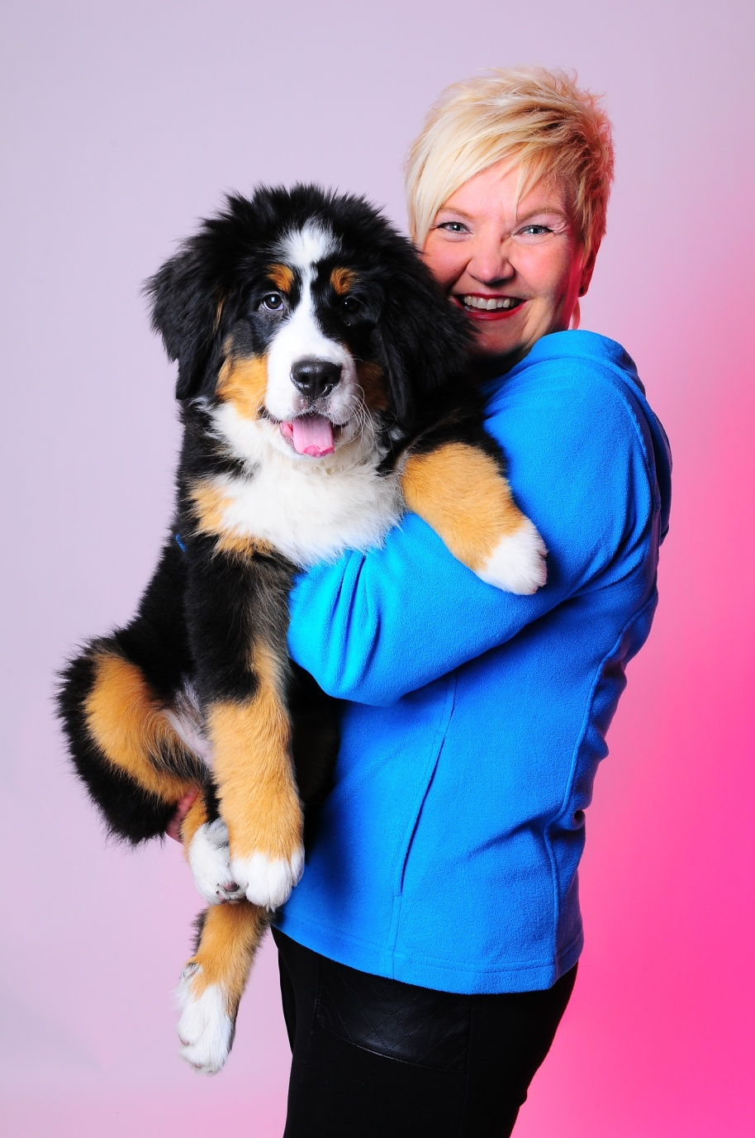
Kuva 1. Hali-Koira yrittäjä Maarit Haapasaari (Hali-Koira 2018c).

Fysioterapia
Kun Hali-Koirakon työparina on fysioterapeutti, tehdään töitä vanhusten tai kehitysvammaisten parissa yleensä laitoksessa. Fysioterapeutti vastaa siitä, että Hali-Koiran kanssa tehtävät liikkeet ovat asiakkaan fyysiseen kuntoon sopivat ja tukevat hänen tilannettaan. Hali-Koiran mukana oleminen tuo motivaatiota fyysiseen tekemiseen ja liikkumiseen. Hali-Koira jumppaa yhdessä vanhuksen kanssa, koskettamalla ja tuomalla fyysisen läheisyyden. (Hali-Koira 2018c.)

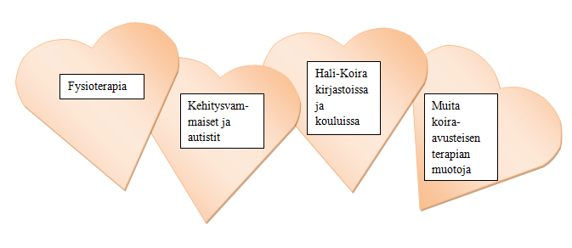
Kuva 2. Koira-avusteisen terapian muodot Hali-Koira yrityksessä. (Hali-Koira 2018c)

Kehitysvammaiset ja autistit
Kehitysvammaisten ja autististen kanssa Hali-Koiran työhön yhdistyy kommunikaation harjoittelu, elekielen ymmärtäminen, omista ajankohtaisista tapahtumista kertominen, koiran hoitotoimenpiteiden yhdessä tekeminen, yhteiset talutuslenkit metsäpoluilla tasapainoharjoitteluna. (Hali-Koira 2018c.)

Hali-Koira kirjastoissa ja kouluissa
Lukihäiriöisten lasten ja nuorten lukutaito kohenee ja vapaaehtoisen lukemisen määrän on havaittu lisääntyvän. Kouluissa ja erityisluokissa lapset myös keskittyvät koulutyöhönsä hyvin koiran ollessa läsnä. (Hali-Koira 2018c.)

Muita koira-avusteisen terapian muotoja
Hali-Koiran kanssa pystytään työskentelemään myös ennaltaehkäisevästi monissa eri tilanteissa ihmisen eri kehitysvaiheissa. Hali-Koiran läsnäolo luo turvallisuutta ja itsetunto vahvistuu onnistumisen kokemusten kautta arjessa mm. erityisen tuen piirissä olevien lasten ja nuorten ja mielenterveyskuntoutujien kanssa tehdyssä työssä. (Hali-Koira 2018c.)

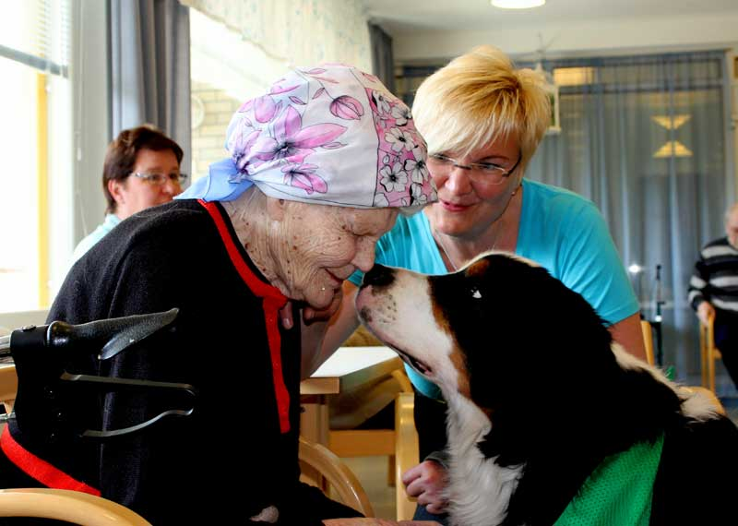
Kuva 3. Hali-Koira laitosvierailulla. (Hali-Koira 2018c.)

Koira-avusteiset kävelytreffit

Toiminta alkoi vuonna 2013 osana Turun Lähimmäispalveluyhdistys ry:n koordinoimaa ja RAY:n rahoittamaa Avoimet ovet -hanketta. Kävelytreffejä toteutti alusta saakka koira-avusteisen toiminnan ammattilainen Maarit Haapasaari (Hali-Koira), jonka valloittavat berninpaimenkoirat Viljo-Valdemar, Neiti Namu ja Hilma-Maria, ovat innostaneet turkulaisia ikäihmisiä liikkumaan porukalla ja tutustumaan samalla kaupungin kulttuurikohteisiin. Toimintaa on edelleen toteutettu yhteistyössä Turun Lähimmäispalveluyhdistys ry:n, Parkinmäen Palvelutalon sekä Turun Kylätalon kanssa. Koiran läsnäolo, yhteishenki ja mukavat kulttuurikohteet saavat kävelytreffiläiset liikkeelle. Mukana reissuilla on ollut keskimäärin 45, jopa 80 kävelijää joka kerta! Miehiä on mukana joka kerralla noin 6. Ikäjakauma on 65-88 vuotta. Miesten osuutta pyrimme lisäämään. Vuoden 2017 aikana mukana oli jo yli 2000 kävelijää! Toimintaa ovat vuosien varrella tukeneet Turku Energia, Turun kaupunki sekä vuoden 2018 alusta LähiTapiola. Kävelytreffiläisten palaute on ollut todella hyvää! Osa on ollut mukana alusta asti, osa tullut mukaan ystävän innoittamana myöhemmin. Joka reissukerralla on kerätty kommentteja suoraan kävelijöiltä. Myös osallistujien määrä ja iloiset ilmeet ovat mittareina. Yhteistyötahojen innostus ja kiitos on tärkeää. Olemme päässeet ja pääsemme kohteisiin, joihin ei yleensä tällaista toimintaa ole toteutettu. (Haapasaari 2018b.)

Haapasaaren kanssa Kävelytreffejä mahdollistamassa vuonna 2018 ovat Turun Lähimmäispalveluyhdistys ry, Turun kaupunki, Parkinmäen Palvelutalo, WerCafe ja Turun Kylätalo. Joka keskiviikkoiset Kävelytreffit ovat ikäihmisille suunnattua matalan kynnyksen toimintaa, jossa yhdistyvät Hali-Koirat, liikunta, yhdessäolo sekä kulttuurikohteet. Suuressa osassa kulttuurikohteista on järjestetty opastus, ja monesti Kävelytreffien jälkeen on mahdollisuus jäädä kahvittelemaan. Kulttuurikohteet sijaitsevat Turussa tai lähialueilla, jonne kävelijät pääsevät näppärästi busseilla. Kohteina ovat olleet esimerkiksi Lootuksen temppeli, kaasukello sekä pelastusarmeija.

Osallistuminen viisi vuotta toimineille Kävelytreffeille on ilmaista, avointa ja vapaa-ehtoista. Kävelyille voi tulla vain kerran tai osallistua joka viikko. Vuoden 2018 keväällä järjestettiin myös viisi kahvilakävelyä maanantaisin. Kävelytreffien osallistujamäärät ovat kasvaneet tasaisesti ja nykyisin kävelyillä käy keskimäärin noin 50 kävelijää. Vuoden 2016 aikana kävelijöitä oli yhteensä 1200, vuonna 2017 yhteensä 2047 kävelijää ja vuonna 2018 kesätaukoon mennessä jo 1200. Tästä huomaamme Kävelytreffien suosion lisääntyneen vuosien saatossa. Joukon kasvaessa myös avustajien tarve on lisääntynyt. Kävelytreffit ovat ainoaa laatuaan, ja tämä on huomioitu myös mediassa (ks. esim. Sundell 2018).

Kehittämistyönäni on aikaansaada tilaajalle tuotos, jossa on tiivistetysti kehittämistyön menetelmiä käyttämällä saadut tulokset Kävelytreffien vaikuttavuudesta ikäihmisten hyvinvointiin. Kehittämistyöllä tarkoitetaan systemaattista toimintaa tutkimuksen tuloksena ja/tai käytännön kokemuksen kautta saadun tiedon käyttämiseksi uusien aineiden, tuotteiden, tuotantoprosessien, menetelmien ja järjestelmien aikaansaamiseen tai olemassa olevien olennaiseen parantamiseen (Tilastokeskus 2018a). Koska koira-avusteiset kävelyt eivät ole levinneet laajemmalle Suomeen, on opinnäytetyön tavoitteena myös pohtia, kuinka tuloksia saataisiin esitettyä tai parhaimmassa tapauksessa jalkautettua käytäntöön ja siten toimintaa laajennettua.

3 ELÄINAVUSTEINEN TYÖSKENTELY HYVINVOINNIN EDISTÄMISESSÄ

Tässä luvussa avaan opinnäytetyöni tietoperustaa, mikä selkeyttää ymmärtämään opinnäytetyöni tavoitetta. Avaan käsitteet eläinavusteinen työskentely, koira-avusteinen työskentely, ikäihminen, yksinäisyys sekä yhteisöllisyys, jotta opinnäytetyötäni on helpompi hahmottaa kokonaisuutena. Yleisenä ongelmana (KUVA 4) on ikäihmisten yksinäisyys. Kuvion suurin osuus kuvaa yksinäisiä vanhuksia. Osa vanhuksista pääsee yksinäisyyden vähentämiseen tähtäävien toimintojen piiriin. Tästä ryhmästä osa pääsee mukaan eläinavusteiseen työskentelyyn, joka tässä tapauksessa on tarkemmin koira-avusteista työskentelyä. Lopputuloksena on joukko ikäihmisiä, jotka kokevat yksinäisyyden tilalla myös yhteisöllisyyttä.

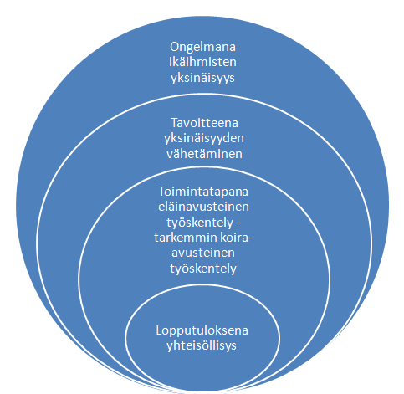
Kuva 4. Teorian linkittyminen yhteen kuviona.

3.1 Eläinavusteinen työskentely

Kun eläinavusteiseen työskentelyyn osallistuu terveyden- tai sosiaalihuoltoalan asiantuntija, puhutaan eläinavusteisesta terapiasta. Eläinavusteisen toiminnan ohjaajana voi toimia vapaaehtoinen, joka ei työskentele sosiaali- ja terveysalalla. Eläinavusteista opetusta voi antaa henkilö, jolla on opettajan koulutus. Kattotermi näille kolmelle on eläinavusteinen työskentely. (Elo 2015.) Eläinavusteisuus tai eläinavusteinen työskentely (Animal Assisted Interventions, AAI) pitää sisällään eläinavusteisuuden kaikki lajit (AAA, AAT, AAP) (Anima ry 2018).

Eläinavusteinen toiminta (Animal-Assisted Activity, AAA) on yleensä vapaaehtoistoimintaa. Eläimen ohjaaja voi olla koulutettu ammattilainen tai vapaaehtoinen, joka ei työskentele sosiaali- ja terveysalalla. Hänen tulee olla perehdytetty eläinavusteiseen toimintaan ja laitosvierailujen tekemiseen. Eläinavusteinen toiminta antaa mahdollisuuden lisätä ihmisen hyvinvointia motivoivin, kasvatuksellisin ja /tai mielihyvää tuottavin keinoin. Toiminta ei ole tavoitteellista ja käyntien sisältö pohjautuu spontaanisuuteen. Käynnit voivat olla säännöllisiä, mutta niiden pituus vaihtelee. Toiminta on ilmaista. Eläimen tulee olla tehtäväänsä soveltuva. (Ikäheimo 2013, 10.)

Eläinavusteinen terapia (Animal-Assisted Therapy AAT) on tavoitteellista toimintaa, jossa eläin on osa hoito- tai kuntoutusprosessia. Sen tarkoituksena on ihmisen fyysisen, sosiaalisen, emotionaalisen tai kognitiivisen hyvinvoinnin edistäminen. Se voi olla luonteeltaan yksilö- tai ryhmäterapiaa. Käyntien pituus on ennakkoon sovittu. Terapialla on selkeät yksilö- tai tilannekohtaiset tavoitteet ja edistymisen seuranta. Terapiaprosessi tulee dokumentoida ja arvioida. Eläimen ohjaaja on terveyden- tai sosiaalihuoltoalan tai kasvatuksen asiantuntija, jolla on alueen erityinen asiantuntijuus ja eläinavusteisen alan harjoitustutkinto tai terapia on toteutettu tällaisen henkilön ohjauksessa. Terapiasta peritään palkkio tai palkka. Eläimen tulee olla tehtäväänsä soveltuva. (ISAAT, Delta Society, IAHAIO, Animal Assisted therapy/activity 2011: Kruger ja Serpell 2006.)

Eläinavusteinen (erityis)opetus/oppiminen (Animal-Assisted (Special) Education, AAP). Eläinavusteinen (erityis)opetus on (erityis)opettajan antamaa opetusta eläimen ollessa luokassa. Eläin voi olla opettajan oma tai eläin voi olla ohjaajan kanssa. Opettajan tulee olla perehtynyt eläinavusteisuuteen. Tavoitteellisena ja suunnitelmallisena se on ammatillista ja siitä voidaan maksaa erillinen korvaus. (Anima ry 2018.)

Eläinavusteiseen työskentelyyn liittyvät tärkeimmät kansainväliset järjestöt

IAHAIO, The International Association of Human-Animal Interaction Organizations -järjestö on perustettu 1990. Sen tarkoituksena on edistää eläinten ja ihmisen välisen suhteen ymmärrystä ja arvostusta sekä yhdistää kansallisia yhdistyksiä ja niitä lähellä olevia yhdistyksiä. IAHAIO on voittoa tuottamaton järjestö, jonka kotipaikka on Washingtonin osavaltio USA. Kansainvälinen johtokunta (board) koostuu neljästä alueesta: jäsenet, konferenssit, projektit, talous. IAHAIOn tavoitteena on toimia koordinoivana kaikkien jäsenorganisaatioiden avuksi. (Ikäheimo 2013, 12.)

ISAAT, The International Society for Animal-Assisted Therapy on perustettu Zurichissä Sveitsissä 2006 Sveitsin, Saksan, Luxemburgin ja Japanin yliopistojen ja yksityislaitosten toimesta. Järjestön tavoitteena on 1) varmistaa yksityisten ja julkisten eläinavusteisen terapian, opetuksen ja toiminnan koulutusta tarjoavien järjestöjen laatu järjestämällä sitä varten riippumaton hyväksymismenettely; 2) edistää eläinavusteisen terapian, opetuksen ja toiminnan virallisesta hyväksyntää. (Ikäheimo 2013, 12.)

ISAZ, The International Societyy for Anthtozoology on perustettu 1991 tukemaan eläimen ja ihmisen välisen suhteen tieteellistä tutkimusta. ISAZ on voittoa tavoittelematon, ei-poliittinen järjestö, jonka jäsenet ovat eri alojen opiskelijoita, tutkijoita ja asiasta kiinnostuneita ammattilaisia ympäri maailman. Järjestön kotipaikka on Pennsylvania, USA: ISAZ:in tavoitteena on edistää antrozoologiaa (ihmisen ja eläimen vuorovaikutuksen ja suhteiden alaa) tukemalla alan tutkimusta ja uusien ajatusten ja tutkimustulosten tiedottamista pitämällä kokouksia ja julkaisemalla tuloksia. Jäseneksi voi hakea kuka tahansa henkilö. ISAZ järjestää konferenssin joka vuosi. Se julkaisee lehteä Antrozoös. (Ikäheimo 2013, 12-13.)

ESAAT, European Society for Animal Assisted Therapy on eurooppalainen eläinavusteisen terapian katto-organisaatio. Perustettu 2004 Wienissä Itävallassa. Se edistää tutkimusta ja eläinavusteisen terapian kehitystä. Sen tarkoituksena on luoda säännöt ja standardit eläinavusteisen terapian koulutukseen EU:n sisällä. Ammatillisen tunnustuksen saaminen on yksi järjestön tavoitteista. (Ikäheimo 2013, 13.)

Manimalis-järjestö on perustettu Ruotsissa 1989. Se on voittoa tuottamaton järjestö, jonka tarkoituksena on lisätä tietoa lemmikkieläinten positiivisista taloudellisista, psykologisista, fysiologisista ja sosiaalisista vaikutuksista ihmisiin ja yhteiskuntaan. Manialis pyrkii vaikuttamaan siihen, että kaikilla olisi oikeus omistaa eläin ja olla eläimen kanssa kaikkialla edellyttäen, että eläin on hyvin hoidettu eikä se häiritse ilman eläintä olevia. (Ikäheimo 2013, 13.)

Pet Partners (entinen Delta Society) -järjestö on voittoa tavoittelematon ja tuo yhteen henkilöt, jotka rakastavat eläimiä ja ihmisiä. Sen tavoitteena on edistää ihmisten hyvinvointia ja terveyttä positiivisen ihmisen ja eläimen välisen vuorovaikutuksen kautta. Se on perustettu 1977 Portlandissa USA:ssa. Se järjestää koulutuksia terveydenhuollon henkilökunnalle eläinten tavoitteellisesta käytöstä hoidossa ja eläinavusteisessa vapaaehtoistoiminnassa. (Ikäheimo 2013,13.)

Koira-avusteinen työskentely, eläinavusteinen interventio on aina prosessi, johon kuuluu hyvin koulutettu ja työhön soveltuva, turvallinen koira. Terapiaeläimiä käytetään eniten yleisesti lääketieteen, fyysisen ja psyykkisen terveyden edistämisen konteksteissa sekä kuntoutuksessa. Erityisesti ulkomailla koiran hyödyntäminen erilaisissa työtehtävissä on levinnyt aina oikeusasteille sekä hammaslääkäripoliklinikoille saakka, jossa koira on paikalla rauhoittamassa asiakasta. Eläimen luoma hyöty on todettu merkittäväksi ja aiheen ympärillä liikkuukin lukuisia menestystarinoita. Pikku hiljaa myös terveydenhuollon johto on alkanut ymmärtämään eläinavusteisen työn arvon. Luottamuksen synnyttämässä ilmapiirissä hyödyt ovat näkyviä; rauhoittuminen, rentoutuminen sekä asiakkaan motivaation lisääntyminen luovat toiminnalle selviä menestystekijöitä (Crawford ja Pomerinke 2003, 163-166).

Koira-avusteisen työskentelyn pääperiaatteena on toteuttaa työskentelyä, joka kohdistuu asiakkaan/ kuntoutujan/ potilaan terveyden, hyvinvoinnin, kasvatuksen tai kuntoutuksen edistämistyöhön. Koira-avusteisessa työskentelyssä yhdistyy ammattihenkilön sosiaali-, terveys- tai kasvatusalan osaajuus sekä vahva eläinavusteisen työmuodon ja eläimen lajityypillisten käyttäytysmistarpeiden tuntemus. Työmuodossa koiraa hyödynnetään yhtenä toiminnallisena menetelmänä yhdistyksen eettisiä ohjeita noudattaen. Kansainvälisesti tarkasteltuna koira-avusteisella kasvatuksella ja kuntoutuksella on jo merkittävä asema. Myös Suomessa ammattimainen koira-avusteinen työskentely lisääntyy nopeasti. Yhdistys tukee tätä työskentelyä järjestämällä täydennyskoulutusta yhteistyössä Jyväskylän ammattikorkeakoulun kanssa. (Koirat kasvatus- ja kuntoutustyössä. 2018.) Tässä työssä tarkoitan koira-avusteisella työskentelyllä Kävelytreffejä, joilla vähintään yksi koira on osallisena ikäihmisten joukossa.

3.2 Koirien vaikutus ihmisen hyvinvointiin

Eläinavusteinen työskentely on viimeisten 20 vuoden aikana saanut tieteellistä kunnioitusta terapeuttisten positiivisten vaikutustensa ansiosta (Serpell 2000). Muutoksen edesauttajana oli tutkimus, jossa selvitettiin koiranomistajien elävän muita pidempään (Friedmann, Katcher, Lunch ja Thomas 1980). Eläinten tuomista terveysvaikutuksista yksi tärkeä on eläimen kyky saada ihminen psyykkisesti rentoutuneeseen tilaan yksinkertaisesti vain saamalla ja pitämällä ihmisen huomiota (Katcher, Friendmann, Beck ja Lynch 1983). Toinen tärkeä seikka on eläinten luonnollinen ominaisuus ihmisen seurassa ollessaan estää sekä vähentää ihmisen kokemaa stressiä (McNicholas ja Collis 1995.) Vuosien saatossa lääketiede on alkanut hyväksyä lemmikkieläinten vaikutukset ihmisten terveyteen. (Höök 2010, 18.)

Krugerin ja Serpellin (2010, 37–40) mukaan eläinavusteisen työn kentältä puuttuu yhtenäinen, laajalti hyväksytty tai empiirisesti tuettu teoreettinen viitekehys, joka selittäisi kuinka ja miksi ihmisten ja eläinten väliset suhteet ovat mahdollisesti terapeuttisia. Heidän mukaansa ei voida osoittaa vakuuttavasti, että eläinten rauhoittavat vaikutukset johtuisivat luontaisesta vetovoimasta eläimiä kohtaan. Krugerin ja Serpellin mukaan havainto eläinten ahdistusta vähentävästä vaikutuksesta ei sulje pois mahdollisuutta siitä, että muut toiminnot, joissa ei ole mukana eläimiä, voivat olla yhtä tai jopa enemmän vaikuttavia. Friedmannin, Sonin ja Tsain (2010, 94–95, 101) mukaan asenteet eläimiä kohtaan vaikuttavat stressiä torjuviin vaikutuksiin eläimen läsnä ollessa, eivätkä kaikki ihmiset reagoi samalla lailla. Ystävällisen eläimen kanssa tekemisissä oleminen johtaa tutkimusten mukaan suoraan rauhoittaviin vaikutuksiin, mutta ei välttämättä stressiä vähentäviin vaikutuksiin. Kruger, Katherine A. & James A. Serpell. 2010. ”Animal-assisted interventions in mental health: definitions and theoretical foundations”. Teoksessa Handbook on animal-assisted therapy. Theoretical foundations and guidelines for practice, toim. Aubrey H. Fine. Amsterdam: Elsevier/Academic, 33–48.

Pelkän eläinkontaktin (Banks & Banks 2002) on todettu olevan yhteydessä myös ihmisen vähäisempään masentuneisuuteen. Tutkimuksissa on havaittu eläinten alentavan myös ihmisten kokemaa tilannesidonnaista ahdistuneisuutta (Hoffmann, Lee, Wertenauer, Ricken, Jansen, Gallinat ja Lang 2009). Claire Budge, Spicer, Jones ja George 1998) kirjoittavat, että eläimen kyky vähentää ihmisen kokemaa ahdistusta on riippuvainen eläinsuhteen koetusta läheisyydestä. Kuitenkin osassa tutkimuksia ihmisten kokema ahdistuneisuus on vähentynyt kontaktissa entuudestaan tuntemattoman eläimen kanssa (Hoffmann ym., 2009). Varmaksi ei siis voi sanoa kuinka paljon eläin lievittää ahdistuneisuutta vain harvoin nähdessä.

Kiistämätöntä on, että eläimillä on myönteisiä vaikutuksia ihmisen terveydelle niin fyysisesti, psyykkisesti kuin sosiaalisestikin (Vänttilä 2004, 1). Eläimen ja ihmisen välinen suhde parantaa tutkitusti myös oppimista, turvallisuudentunteen kokemusta sekä henkilön itsetuntoa (Velde etc. 2005). Tutkimuksissa raportoidut ihmisen ja eläimen välisen suhteen yhteydet ihmisen terveyteen voivat olla kokonaiskuvaa tarkastellen pieniä, mutta päivittäin toistuvina ne voivat omata suuria vaikutuksia ihmisen elämänlaatuun (Miller, Staats ja Partlo 1992.) Kuitenkin tutkimuksien mukaan jo eläimen pelkällä läsnäololla on positiivisia ja parantavia vaikutuksia ihmisen hyvinvoinnille. Eläimillä on ihmisiin rauhoittava ja elämänilon sekä hyvän mielen tuomisen kyky. Eläinavusteisella toiminnalla voidaan parantaa ihmisen hyvinvointia ja elämänlaatua sekä antaa virikkeitä. (Green Care Finland 2013.) Green Care Finlandin (2013) mukaan eläimen tuoma rytmitys päivään lisää ihmisen hyvinvointia. Kävelytreffien tapauksessa rytmitys ei tapahdu päivittäin, vaan eläimen kohtaaminen on viikoittaista, jolloin rytmityksestä saatavat hyödyt ovat koiran omistamista pienemmät.

3.3 Ikäihmisten kokema yksinäisyys ja yhteisöllisyys

Opinnäytetyön näkökulmaa syventävinä teemoina ovat ikäihmisten kokema yksinäisyys sekä yhteisöllisyys. Opinnäytetyöni kannalta ikäihmisen määritelmä on tärkeä hahmottaa. Ikäihmiselle ei kuitenkaan ole vain yhtä tarkkaa määritelmää. Esimerkiksi Kurjen (2007,15) mukaan ikäihmiset ovat varsin heterogeeninen ryhmä. Ikäihmisiin kuuluvat terveet, hyvässä taloudellisessa ja sosiaalisessa asemassa olevat eläkeläiset mutta myös he, joita geriatriassa kutsutaan riskiryhmäksi: sairaat, hyvin vanhat, kyvyiltään rajalliset ja sosiaalisesti ja ekonomisesti heikossa asemassa olevat. Vanhenemista voi lähestyä niin biologisesti, sosiologisesti kuin kulttuurisestikin. Ikäihmisiä yhdistää kuitenkin se, että heillä kaikilla on aikaa. (Kurki 2007, 15.)

Kurki määrittelee ikäihmisiin kuuluvan myös terveet henkilöt, mutta asia voi olla myös toisin. Ikääntyneen väestön toimintakyvyn tukemisesta sekä iäkkäiden sosiaali- ja terveyspalveluista -laissa iäkkäällä henkilöllä tarkoitetaan henkilöä, jonka fyysinen, kognitiivinen, psyykkinen tai sosiaalinen toimintakyky on heikentynyt korkean iän myötä alkaneiden, lisääntyneiden tai pahentuneiden sairauksien tai vammojen vuoksi taikka korkeaan ikään liittyvän rappeutumisen johdosta (Laki ikääntyneen väestön toimintakyvyn tukemisesta sekä iäkkäiden sosiaali- ja terveyspalveluista 980/2012, 3 §). Opinnäytetyössäni keskityn kotona asuviin ikäihmisiin, jotka ovat vielä tarpeeksi hyvässä kunnossa osallistuakseen Kävelytreffeille. Kävelytreffien yhtenä ideana onkin ylläpitää ikäihmisten suorituskykyä, jotta he voisivat jatkaa kotona asumista. Tässä työssä tarkoitankin ikäihmisellä aikaa omaavaa henkilöä, jonka terveys riittää Kävelytreffeille osallistumiseen.

Opinnäytetyöni kannalta yksinäisyys on merkittävä käsite. Avaan käsitteen, jotta Kävelytreffien vaikuttavuutta yksinäisyyteen on helpompi hahmottaa. Mielenterveyden keskusliitto (2018) määrittelee yksinäisyyden olevan negatiivista yksinoloa. Näin ollen kaikki yksin oleminen ei ole yksinäisyyttä, vaan siihen tarvitaan asianomaisen negatiivinen tuntemus. Yksinäisyys voi olla myös sosiaalista tai emotionaalista. Sosiaalinen yksinäisyys johtuu sosiaalisen verkoston puutteesta tai siitä, ettei koe kuuluvansa mihinkään ryhmään. Emotionaalinen yksinäisyys puolestaan johtuu siitä, ettei ole ketään läheistä ystävää, jonka kanssa voisi puhua mistä tahansa. Se voi johtua myös läheisen suhteen menettämisestä. (Mielenterveyden keskusliitto 2018.)

Uotila (2011) määrittelee akateemisessa väitöskirjassaan yksinäisyyteen johtavia syitä ikäihmisten kohdalla. Sosiaalisen verkoston supistuminen oli usein ja monin tavoin esillä iäkkäiden ihmisten puhuessa ja kirjoittaessa yksinäisyyttä aiheuttavista asioista. Ihmissuhteiden vähäisyys tai niiden puuttuminen oli selkeä yksinäisyyttä aiheuttava asia. Puhuttiin ystäväpiirin vähenemisestä, puolison kuolemasta ja kaukana asuvista sukulaisista ja ystävistä. Osa iäkkäistä ihmisistä näki sosiaalisten kontaktien vähenemisen olevan luonnollista ikääntyneenä ja se esitettiin myös luonnollisena selityksenä yksinäisyydelle. Ihmissuhteiden vähäisyydestä aiheutuvaa yksinäisyyttä ei useinkaan koettu tarpeelliseksi sen tarkemmin selittää tai perustella. (Uotila 2011.)

Tiilikainen (2016) kirjoittaa, että yksinäisyyttä koetaan eniten elämän alku- ja loppuvaiheissa ja yksinäisyyttä koetaan eniten muun muassa yksinelävien keskuudessa. Holmenin ja Frukawan (2002) mukaan yksinäisyyteen tilastollisesti yhteydessä olevia tekijöitä ovat muun muassa ikä, naissukupuoli ja yksin asuminen. Nämä tekijät näkyvät oleellisesti Kävelytreffeillä, joilla suurin osa osallistujista on yksin asuvia iäkkäitä naisia. Kun kävelytreffiläisiltä kysyttiin, kuinka moni on yksinäinen, vain yksi kävelijä ei nostanut kättään ylös.

Vanhuusiän yksinäisyydessä erottuu kaksi ulottuvuutta, emotionaalinen ja sosiaalinen yksinäisyys. Vanhuksen itsensä ilmaisema yksinäisyyden tunne heijastaa emotionaalista yksinäisyyttä, johon liittyy erilaisia kielteisiä tunteita kuten masentuneisuutta. Tärkeimmät emotionaalista yksinäisyyttä määrittävät tekijät masentuneisuuden lisäksi ovat leskeys, yksin asuminen, huonoksi koettu terveys ja alentunut toimintakyky. Sosiaalinen yksinäisyys ilmenee puutteellisiksi koettuina vuorovaikutussuhteina. Siihen johtavat erityisesti vähäiset ystäväkontaktit sekä mielialaongelmat ja huono toimintakyky, jotka vaikeuttavat kontaktien ylläpitämistä. Parempi koulutustaso vähentää sosiaalista yksinäisyyttä. Terveyden ja toimintakyvyn heikkeneminen ja ihmissuhteiden menetykset aiheuttavat yksinäisyyden tunteita vanhuusiässä. Vanhuksen itsensä ilmaisemaan yksinäisyyden tunteeseen sosiaalisilla suhteilla on vähäinen merkitys erityisesti vanhemmalla iällä. Auttamiskeinoja kehitettäessä tulee ottaa huomioon yksinäisyyden emotionaalinen ja sosiaalinen ulottuvuus, koska niihin molempiin eivät välttämättä sovellu samat hoitokeinot. Soveltuvien auttamismenetelmien löytyminen emotionaalisesta yksinäisyydestä kärsiville vanhuksille voi olla haastavampaa kuin sosiaalisesta yksinäisyydestä kärsiville, joille erilaisista sosiaalisista interventioista kuten ystävä- ja vertaisryhmistä voi löytyä apua. Emotionaalisesta yksinäisyydestä kärsiville taas masentuneisuuden tunnistaminen ja siihen johtaneiden syiden hoitaminen on ensisijaista. (Tiikkainen 26.)

Yhteisön määritelmä on myös oleellinen opinnäytetyöni kannalta, sillä ihmisellä on luontainen tarve kuulua ryhmään (ks. esim. Maslow 1943). Yhteisö koostuu yksilöistä, joita usein yhdistää yhteinen tehtävä tai päämäärä. Yhteisössä yksilöt toimivat tavalla tai toisella yhdessä, mutta yhteisön olemassaolo ei kuitenkaan ole tae yhteisöllisyyden muodostumisesta. Yhteisöllisyys lisää yhteisön jäsenen sosiaalista pääomaa ja se vaatii syntyäkseen yhteisön jäsenten keskinäistä luottamusta, avointa kommunikaatiota, vuorovaikutusta ja osallistumista. Yhteisöllisyyden kehittymisessä yksilöiden tunteet ovat tärkeässä asemassa. Yksilön täytyy voida tuntea, että hän kuuluu yhteisöön, hänen tulee voida tuntea itsensä tarpeelliseksi, hyväksytyksi ja arvokkaaksi. (Edu 2018.)

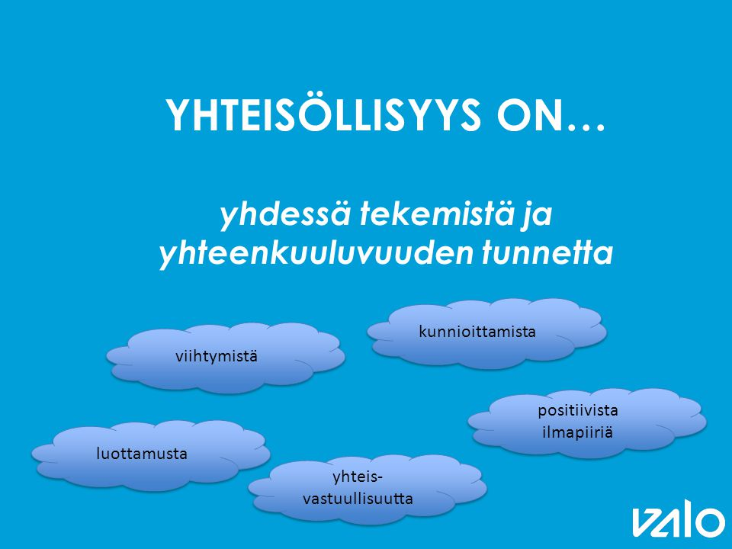
Kuva 5. Yhteisöllisyys on... (Honkanen 2015.)

Arkikielessä yhteisön käsitettä käytetään yleisnimityksenä ryhmämuodostelmille. Kaikki ihmisten muodostamat ryhmät ja yhteenliittymät eivät kuitenkaan ole aitoja yhteisöjä. Aidossa yhteisössä jokainen yksilö on subjektiivisella tasolla sitoutunut yhteisön toimintaan ja sen arvoihin. Sitoutumisen ohella osallistuminen on yksi aidon yhteisöllisyyden edellytyksistä. Tavoitteena on löytää sellaisia pysyviä toiminnan muotoja, jotka vahvistavat ja tukevat yksilön täysivaltaistaminen yhteisön jäsenenä, jolloin yksilölle on muodostunut subjektiivinen tunne yhteisöllisyyden toteutumisesta. (Hyyppä 2002, 178.) Opinnäytetyössäni tarkoitan yhteisöllisyydellä kävelytreffiläisten kokemaa yhteenkuuluvuuden ja yhteisöllisyyden tunteita.

Postmodernille ajalle on tyypillistä ajoittain viriävä keskustelu yhteisöjen merkityksestä hyvinvoinnille. On esitetty, että yhteisöllisyyden ote yksilöön on heikentynyt (Anttonen 2011, 135). Tämä ei kuitenkaan merkitse, että yhteisöllisyys olisi kadonnut, vaan väite voidaan ymmärtää siinä merkityksessä, että yhteisöt eivät määritä enää samassa määrin ihmisten toimintaa kuin aikaisemmin. Yhteiskunnallisen modernisaation myötä myös yhteisöllisyys on muuttunut ja se voi nykyisin olla globaalia, lokaalia ja kaikkea siltä väliltä (Jones 1998b, 9; Niemi ym. 2011, 7). Ikäihmiset ovat kuitenkin eläneet aikaa ennen tietotekniikan yleistymistä, ja ymmärrettävästi heille on tärkeää perinteinen yhdessäolo kasvotusten toisen ihmisen kanssa.

4 KEHITTÄMISTYÖN MENETELMÄT

Opinnäytetyössäni käytettävät menetelmät ovat osallistuva havainnointi, Bencmarking ja kysely.

4.1 Osallistuva havainnointi

Opinnäytetyöni kehittämistyön menetelmien käyttämisen aloitin osallistuvasta havainnoinnista. Valitsin osallistuvan havainnoinnin yhdeksi kehittämistyön menetelmäksi, koska Kävelytreffeille osallistuessani minulla oli monesti hyvinkin aktiivinen rooli. Havainnoimalla oli myös helppo saada Kävelytreffien ideasta kiinni ja alustavasti keskustella kävelijöiden kanssa. Havainnointi myös helpotti esimerkiksi kyselylomakkeen laatimista. Tavoitteena oli havainnoida koko Kävelytreffejä ryhmätilanteena kuten kävelijöiden ryhmäytymistä, osallisuutta sekä yksilökohtaisemmalla tasolla kuten kävelijöiden osoittamaa mielenkiintoa Kävelytreffien eri osa-alueita kohtaan sekä kävelijöiden yleistä mielialaa. Osallistuvan havainnoinnin ansiosta minun oli mahdollista osallistua Kävelytreffeille täysipainoisesti, mutta tarpeen tullen vetäytyä hieman kauemmas havainnoimaan ryhmän toimintaa. Tietoa keräsin sekä muistiinpanoina että havainnointilomakkeen (LIITE 2) avulla lopputalvesta 2018 alkukesän viimeiseen Kävelytreffi-kertaan asti (ks. kuva 14).

Havainnoinnin reliabiliteetti on käytännössä olematon. Reliabiliteetti ei toteudu edes toteuttamieni havainnointikertojen välillä, sillä jokainen tilanne on uniikki. Kävelyn kohde, ryhmä, mahdollinen opas sekä ulkoiset tekijät kuten sää tai kävelijöiden henkilökohtaiset tapahtumat vaihtelevat aina. Nämä myös vaikuttavat kävelijöiden mielialaan sekä siihen, miten kävelyt sujuvat. Validiteetti on kohtalainen. Tietoa Kävelytreffeistä saa havainnoinnin avulla, mutta se, johtuuko kävelijän iloisuus juuri esimerkiksi Hali-Koirasta, jää arvoitukseksi pelkkää havainnointi käyttämällä. Havainnointi oli mielestäni silti tärkeä osa opinnäytetyötäni, sillä sain sen avulla paljon irti ja pääsin syvemmälle Kävelytreffien luonteeseen, kuin olisin muutoin päässyt.

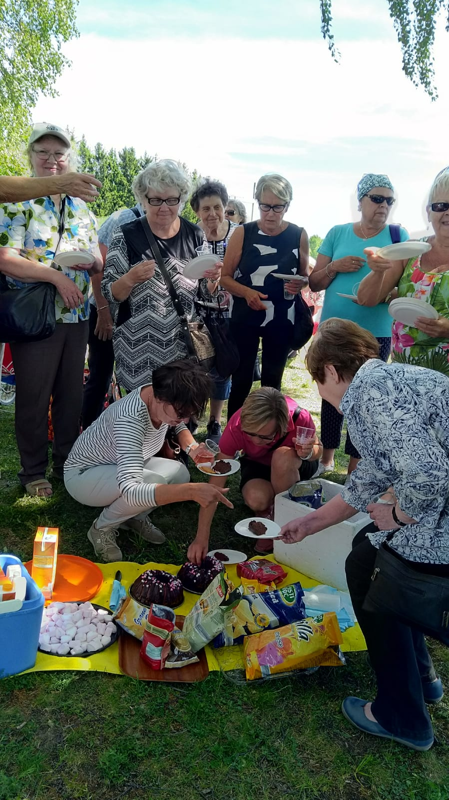
Kuva 7. Tein osallistavaa havainnointia aivan kevään viimeiseen kävelykertaan saakka.

Osallistuvaa havainnointia toteutin koko kevään ajan Kävelytreffeille osallistuessani. Osallistumiseni aste vaihteli tilanteesta riippuen. Kävelyosuuksiin osallistuin aktiivisesti ikäihmisille jutellen, samoin kohteissa, joissa oli vapaa liikkuvuus. Joissain kohteissa juttelin ikäihmisille enemmän ja toisissa vähemmän. Luentotyylisissä kulttuurikohteissa vetäydyin suureksi osaksi taka-alalle ja annoin ikäihmisten kuunnella ja esittää omia kysymyksiään.

4.2 Kysely

Valitsin kyselylomakkeen (LIITE 1) käytettäväksi menetelmäksi, sillä kyselyn tarkoituksena on kartoittaa miten kävelyt ovat vaikuttaneet ikäihmisten elämiin ja mitä kävelyt tuovat heidän terveyteensä ja henkiseen hyvinvointiinsa. Näkökulmina ovat koirien läsnäolo, liikunta, uudet ystävät ja ryhmä sekä vierailtavat kulttuurikohteet. Ideana on myös kysyä kävelijöiden kehitysehdotuksia uusien näkökulmien saamiseksi kohderyhmältä. Kyselyt jaan mahdollisimman monelle kävelyillä mukana olleelle, jotta vastauksiakin saataisiin mahdollisimman paljon. Kyselyssä on sekä valmiiksi johdettuja kysymyksiä että vapaata tilaa, johon vastaajat voivat kirjoittaa omin sanoin. Kyselyyn vastaavista moni on ollut mukana Kävelytreffeillä jo monta vuotta, ja kyselyssä kysynkin kuinka kauan kävelijä on Kävelytreffeillä käynyt. Kyselyt jaoin kävelijöille huhtikuun aikana ja sain takaisin huhti- ja toukokuun aikana.

Kyselylomake on validi, sillä Kävelijät vastaavat kysymyksiin suorilla vastauksilla. Mitattavista asioista saadaan validia tietoa. Reliabiliteetti taas ei toteudu kyselylomakkeiden kohdalla. Kysymykset ovat sellaisin, joihin ei voi varmuudella sanoa, että kävelijät vastaisivat samalla tavalla esimerkiksi vuoden kuluttua. Myöskään vastaajajoukko ei pysyisi täysin samana, joten menetelmällä ei saada toistettavissa olevaa tutkimustulosta.

4.3 Bencmarking

Valitsin benchmarkingin kohteeksi Terapiapalvelu Usvan. Benchmarkingin toteutin heinäkuun aikana, sillä Benchmarkingista ei olisi ollut tiedollista hyötyä muiden menetelmien toteuttamiseen. Benchmarkingia varten halusin selvittää mitä toiminta sisältää, missä Usva toimii, miten asiakassuhde etenee, mitä asiakas pääsee terapian aikana tekemään ja mitä tavoitteita terapialla on? Näitä Hali-Koiran toimintaan vertaamalla sain muutaman ehdotuksen toimintaan.

Opinnäytetyössäni bencmarking ei ole kovin validi kehittämistyön menetelmä, sillä bencmarking ei kerro sitä, miten ikäihmiset kokevat toiminnan tai vähentääkö toiminta yksinäisyyttä. Bencmarking on kuitenkin oleellinen menetelmä siinä suhteessa, että Kävelytreffi-toimintaa halutaan kehittää ja benchmarkingilla voi saada ideoita sulautettavaksi nykyiseen toimintaan. Reliabiliteetti benchmarkingin kohdalla pitää paikkaansa vain, jos benchmarkingin kohteiden toiminta pysyy muuttumattomana. Muutoin benchmarkingista saatavat johtopäätelmät muuttuvat.

4.4 Aineiston analyysimenetelmät

Kehittämistyön menetelmien toteuttamisen jälkeen aloitin aineiston järjestelmällisen analyysin. Aineiston analyysimenetelmänä käytin luokittelua, sillä tuloksista nousi pinnalle selkeät teemat.

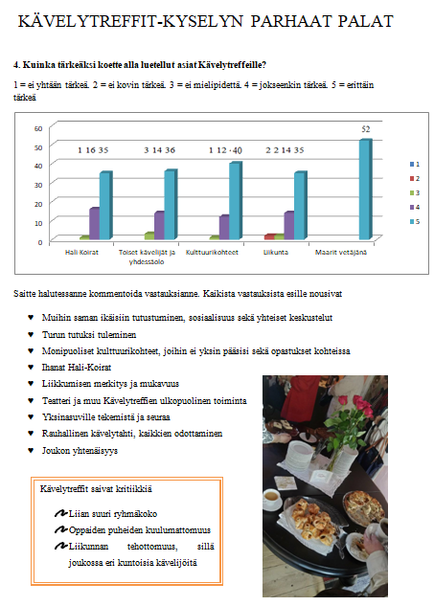
Kuva 9. Kyselylomakkeiden vastaukset koottuna. Osa 1/4.

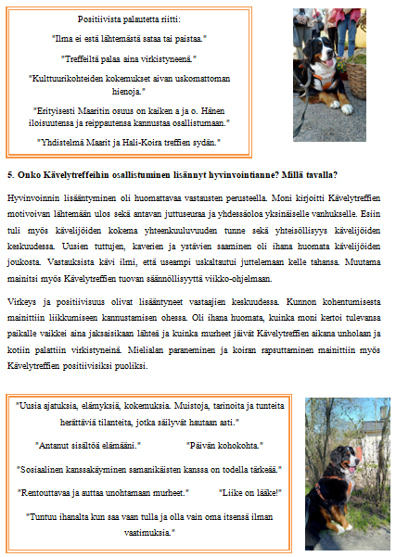
Kuva 10. Kyselylomakkeiden vastaukset koottuna. Osa 2/4.
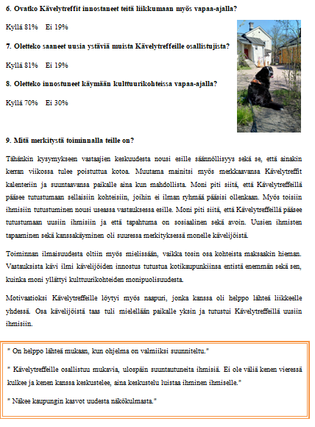
Kuva 11. Kyselylomakkeiden vastaukset koottuna. Osa 3/4.
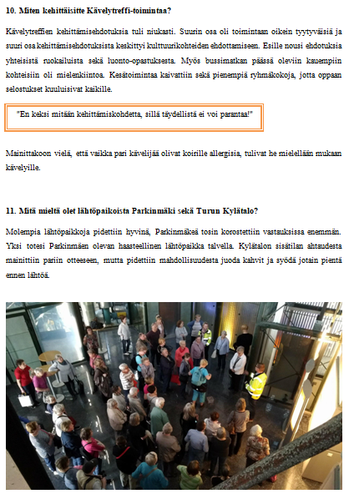
Kuva 12. Kyselylomakkeiden vastaukset koottuna. Osa 4/4.

Benchmarkingin analysoin käytännössä samalla kun tein benchmarkingia. Vertailin kohteita ja mietin jokaisessa kohdassa suoraan, mitä uutta toiselta yritykseltä voisi oppia. Kaikkien kehittämistyön menetelmien analysoimisen jälkeen kokosin tulokset kokonaisuudeksi jaotellen ne teemoihin. Jaoin aineistoa pienemmiksi palasiksi sekä pelkistin tuloksia, jotta sain laadullisesti merkittävän tuloksen. Lopuksi muodostin päätelmät, joiden pohjalta syntyivät saadut tulokset.

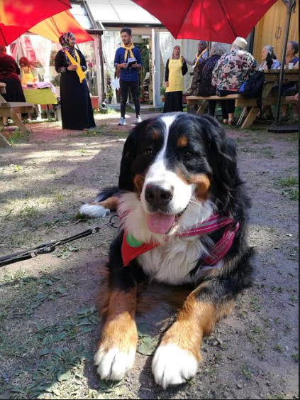
Kuva 13. Hali-Koira Kävelytreffeillä. (Haapasaari 2018a.)

5 TUTKIMUSTULOKSET JA NIIDEN ANALYSOINTI

Tärkein opinnäytetyön tekemiseen johtanut syy on se, että tilaaja haluaa kehittää kävelytreffitoimintaansa. Kävelytreffitoiminnan kehittymisen hidasteena on rahoituksen saaminen. Tuloksia analysoidessa huomioni keskipisteessä on saada selville kuinka kävelijät näkevät Kävelytreffit ja ovatko Kävelytreffit tuoneet jotain positiivista heidän elämiinsä. Otan tarkasteluun myös opinnäytetyön näkökulman siitä, vähentääkö Kävelytreffit ikäihmisten kokemaa yksinäisyyttä. Tuloksia analysoidessa pinnalle nousi kolme teemaa: yhteisöllisyys yksinäisyyden vähentäjänä, Hali-Koiran läsnäolo Kävelytreffeillä sekä liikkumiseen motivoiminen.

Aloitin havainnoinnista, sillä sitä kautta sain kokonaisvaltaista tietoa siitä, miten ikäihmiset todella viihtyivät Kävelytreffeillä. Aloitin analysoinnin käymällä läpi kaikki dokumentoidut materiaalit. Olin jokaisella kävelykerralla kirjannut puhelimeeni havainnointejani sekä kävelijöiden vastauksia esittämiini kysymyksiin. Myös kävelijöiden kanssa käydyistä arkipäiväisistä keskusteluista sai poimittua hyviä yksityiskohtia opinnäytetyötäni ajatellen. Nämä olin kirjannut litteroituun muotoon jo havainnoinnin toteuttamisen aikana, joten jälkikäteen minun tarvitsi vain tutkia millaisia vastauksia olin saanut ja koota nämä kokonaisuudeksi. Havainnointimenetelmää käyttämällä sain ainutlaatuista tietoa Kävelytreffeistä sekä kävelijöiden tuntemuksista.

Kyselylomakkeen avulla sain kerättyä laajasti tietoa siitä, kuinka kävelijät kokevat Kävelytreffit. Kyselylomakkeen tulokset kokosin yhtenäiseksi kaikki vastaukset sisältäväksi tiedostoksi koneelle aina samana iltana kun sain lomakkeita takaisin. Kokosin vastaukset sekä isoon, että pienempiin tiedostoihin. Analysoin tulokset sekä kaikkien kävelijöiden yhteistuloksena sekä jaoin kävelijät iän sekä Kävelytreffeillä mukanaoloajan mukaan. Näin sain huomioitua myös erot siinä, vaikuttaako kävelytreffeille osallistumisen kesto kävelijöiden kokemuksiin. Huomasin nopeasti, että kävelijöiden iällä tai mukanaoloajalla ei ollut merkittävää vaikutusta tuloksiin. Siksi päädyin tekemään yhtenäisen tiivistelmän kyselylomakkeiden vastauksista (Kuvat 15-18). On hyvä ottaa huomioon, että jokainen kyselyyn vastannut ei vastannut jokaiseen kysymykseen. Tämän takia tiivistelmän kysymyksen 4 pylväsdiagrammin jokaisessa kohdassa ei ole identtistä määrää vastauksia.

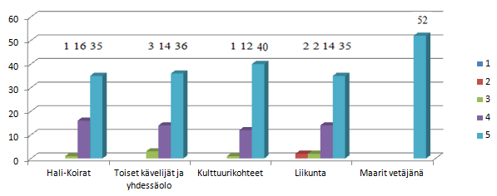
Kuva 14. Kyselylomakkeen kaikkien vastausten summa kysymyksestä: "Kuinka tärkeäksi koette alla luetellut asiat Kävelytreffeille? 1 = ei yhtään tärkeä. 2 = ei kovin tärkeä. 3 = ei mielipidettä. 4 = jokseenkin tärkeä. 5 = erittäin tärkeä.

Yllä olevassa pylväsdiagrammissa on kaikkien kävelijöiden vastaukset yhteen koottuna. Jokainen vastaaja ei vastannut kaikkiin kysymyksiin, joten vastausten yhteismäärät jokaisen kohdan kohdalla eivät ole identtisiä. Kyselylomakkeen tuloksista selvisi, että 67% kävelijöistä piti Hali-Koiria erittäin tärkeänä, 31% jokseenkin tärkeänä ja vain yhdellä kävelijällä ei ollut mielipidettä asiaan. Siltä näkökulmalta tulos on äärimmäisen positiivinen, sillä kaksi kävelijää kertoivat olevansa koirille allergisia. Kävelytreffit ovat selkeästi onnistunut konsepti, sillä allergikotkin ovat uskaltautuneet mukaan.

Jopa 68% kävelijöistä piti toisia kävelijöitä ja yhdessäoloa erittäin tärkeänä Kävelytreffien kannalta. 26% kävelijöistä piti toisia kävelijöitä ja yhdessäoloa jokseenkin tärkeänä ja vastanneista lopuilla ei ollut mielipidettä asiaan. Kulttuurikohteita erittäin tärkeänä piti 75%, jokseenkin tärkeänä 23% ja yhdellä vastaajalla ei ollut mielipidettä asiaan. Liikunnan merkitys jakoi vastauksia laajimmalle. Vain kaksi kolmesta, eli 66% piti liikunnan merkitystä erittäin tärkeänä. 26% vastaajista piti liikuntaa jokseenkin tärkeänä, 4% ei ollut mielipidettä tärkeydestä ja 4% ei pitänyt liikkumista kovinkaan tärkeänä. Maarit Haapasaaren osuutta Kävelytreffeillä pidettiin yksimielisesti erittäin tärkeänä. Haapasaari sain vain positiivista palautetta. Myös havainnointini kautta huomasin Haapasaaren saaneen luotua aitoja suhteita kävelijöihin ja oli ilo huomata kuinka paljon aitoa välittämistä kävelyihin mahtui. Tuloksista voidaan päätellä, että Kävelytreffit ovat kokonaisuutena toimiva paketti.

Eläinavusteinen terapia voi olla osa pidempää psykoterapia-prosessia tai lyhyempi valmennustyyppinen prosessi, jossa käydään läpi asiakkaan omia tunteita eläimen avulla. Asiakas voi kehittää tunne- ja sosiaalisia taitojaan ilman pitkiä terapiaprosesseja. (Usva 2018.) Usvan terapiassa keskustelun aiheeksi valikoituu yleensä aihe, jota käsittelemällä asiakas pääsee tarkemmin kiinni omiin tunteisiinsa ja käsittelemään niitä. Hali-Koiran toiminta on terapiaa pintapuolisempaa ja esimerkiksi Kävelytreffeillä tai vanhustenkodissa jumpassa huomio kiinnitetään itse liikkumiseen ja hyvän olon tuottamiseen. Hali-Koiran seurassa voi huomaamattaan yltää parempaan suoritukseen. Tällä tavoin toiminta on eri tyylillä toteutettua. Mitä Hali-Koira voisi Usvalta hyödyntää omassa toiminnassaan, olisi lisätä syvällisempiä keskusteluita. Esimerkiksi Kävelytreffeillä, joilla keskusteltiin yksinäisyydestä, olivat ikäihmiset huomattavan liikuttuneita ja avautuivat kokemuksistaan. Moni kertoi, ettei ollut aiemmin päässyt juttelemaan kyseisestä aiheesta ja vertaistuen saaminen oli hienoa. Hali-Koira voisi esimerkiksi kyseisen juttutuokion tavoin saada parilla useammalla kerralla asiantuntijaan johtamaan keskustelua, tai mahdollisesti kehittää Kävelytreffejä niin, että olisi olemassa omat keskustelu-kävelytreffit.

Esimerkiksi Vantaalla toimiva Vanhusten Kotiapusäätiö järjestää vanhuksille juttutuokioita viikoittain (Vanhusten kotiapu 2018). Turun seudulla toimii Turun Seudun Vanhustuki ry, joka järjestää vanhuksille erilaisia ryhmiä, tuolijumppaa, viihdetilaisuuksia, luentoja, laulu- ja konserttitilaisuuksia, retkiä ja teatterimatkoja sekä tukiystävätoimintaa (Turun Seudun Vanhustuki ry 2018). Hali-koira voisi Vanhustuelta poimia toimintaansa erilaisia ideoita kävelytreffejä varten. Kävelytreffit ovat olleet olemassa muutaman vuoden ja osassa kulttuurikohteista on jo vierailtu useampaan otteeseen. Kävelytreffeillä on jo toteutettu erilaisia toimintoja kuten Vanhustuellakin, mutta erilaisia toimintoja ja aktiviteetteja voisi kokeilla entistä rohkeammin. Suuri osa kävelijöistä on hyväkuntoisia ja heille jutellessani kävi ilmi, että osan mielestä Kävelytreffit eivät tarjoa tarpeeksi liikuntaa. Siksi ehdottaisin esimerkiksi puistojumppaa yhdeksi Kävelytreffien aktiviteetiksi. Tätä varten Kävelytreffit pitää jakaa kävelijöidenkunnon mukaan eri ryhmiin, jotta jumppaaminen luonnistuu.
Syvää suhdetta ei Hali-Koiran ja asiakkaan välille näytä ulkopuolisen syntyvän, mutta muutama kävelijä kiintyy Hali-Koiriin äärimmäisen paljon. Hali-Koirille tuodaan mukana lahjoja ja Hali-Koiran Neiti-Namun pois nukkuminen oli usealle kävelijälle todella raskas paikka. Haapasaaren mukaan osalle kävelijöistä syntyy pitkäaikainen luottamussuhde Kävelytreffejä vetävään Hali-Koiraan.

Usvan innoittamana Hali-Koiralla voisi toimia entistä terapeuttisemmat tavat toimia, mutta toisaalta Hali-Koira on hyvän mielen tuoja, eikä toiminnan tarkoituksena ole olla terapeutti. Omasta mielestäni tosin nykyisen toiminnan lisäksi voisi tarjota terapeuttisempia palveluja, sillä niillekin varmasti on kysyntää.

5.1 Yhteisöllisyys vähentää yksinäisyyttä

Kävelytreffeillä tuli huomattua se, kuinka kävelijät juttelivat toisilleen iloisesti rupatellen. Ikäihmiset intoutuivat juttelemaan myös minulle useista arkipäiväisistä asioista ja kertoivat monesti kohteistakin omia kokemuksia. Juttelua oli sekä yleisellä että syvemmällä tasolla. Ikäihmisistä huomasi, että he arvostivat juttuseuraa ja monen kasvoilta paistoikin aurinkoinen ilo. Kohteet olivat ikäihmisille selkeästi jopa odotettuja, ja osa muisteli kuinka he olivat vierailleet kyseisissä kohteissa jopa 20-30 vuotta aikaisemmin. Kyseiset ikäihmiset odottivat innolla oliko kohde vielä samanlainen ja heillä oli valmiiksi useita kysymyksiä pohdittuina, joihin he halusivat vastauksia oppaalta. Tämä siksi, että monessa kohteessa oli opas kertomassa tarkempaa tietoa. Ikäihmiset kertoivat, että oppaiden kertomat asiat olivat mielenkiintoisia, ja että kohteista sai enemmän irti tietoiskujen kanssa. Huomasin myös sen, että ikäihmiset odottivat kohteissa käyntiä sekä uutta tietoa innolla.

Helander (2017) toteaa pro gradu -tutkielmassaan, että mielenterveysryhmiin osallistuneiden vanhusten yksinäisyys lievittyi kun saattoi jakaa omia kokemuksiaan muiden kanssa. Hänen mukaansa yksinäisyyden tunnetta lisäsi elämäntilanne, jossa ei ollut mahdollista lähteä liikkeelle kodin piiristä niin usein kuin toivoisi. Osallistuvassa havainnoinnissa kävelijöiden kanssa keskustellessa huomasin saman. Ikäihmiset saattoivat kertoa minulle kuinka he asuivat yksin ja kuinka Kävelytreffit piristivät heidän viikkoaan, sillä paikalle pystyi aina tulemaan omana itsenään ja keskustelemaan muiden samassa tilanteessa olevien kanssa. Vain harva tuli paikalle ystävänsä kanssa. Kävelytreffikerta, jossa keskustelimme ammattilaisen kanssa surutyöstä ja leskeydestä avasi silmät, sillä yhtä lukuun ottamatta jokainen viittasi, kun kysyttiin oletteko yksinäisiä. Kävelytreffit eivät yksinään poista yksinäisyyttä, mutta lieventävät yksinäisyyden koettua tunnetta.

Helanderin tutkimuksen mukaan yksinäisyyden kokemus oli toiminnan piirin hakeutumisen tärkein syy. Kävelytreffeille osallistumisen syy ei suoranaisesti ollut vain yksinäisyys, vaan kävelijät odottivat näkevänsä myös Hali-Koiran sekä pääsevänsä vierailemaan eri kulttuurikohteissa. Kuitenkin lähes kaikki kävelijät tunsivat yksinäisyyttä. Keskustellessani sain selville myös, että osa kävelijöistä olivat käyneet myös muissa ikäihmisille suunnatuissa ryhmissä. Yksi kommentoi suoraan, että oli lopettanut muissa ryhmissä käymisen, sillä hänen mielestään ne olivat tylsiä, eikä itse päässyt tekemään vapaasti, vaan toiminta oli enemmän vetäjälähtöistä. Kävelytreffien avointa ja vapaata tunnelmaa ohjelman ohessa ei voinut kuin hehkuttaa, sillä sai jutella vapaasti muiden kanssa ja kävelyt olivat luonteeltaan hyvin rentoja. Edellä mainituista seikoista vedän johtopäätöksen, että mielekäs ja vapaaehtoinen tekeminen edesauttoi ikäihmisiä motivoitumaan kotoa pois lähtemiseen. Myös Sintosen (1999) mukaan vapaaehtoisen yhdessäolon muiden parissa koettiin nostavan mielialaa ja parantavan terveyden kokemista.

Mieleen yhteisöllisyydestä jäi lämpimästi mieleen Kävelytreffikerta, jonne matkustimme bussilla, joka kulki paikan ohi noin kerran kahdessa tunnissa. Sää oli kylmä ja tuulinen. Sää vain paheni ja kun olimme lähdössä Kävelytreffeiltä kotiin jokaisella oli kylmä, mutta kukaan ei halunnut myöhästyä bussista. Kävelytreffiläiset pitivät toisistaan huolen ja katsoivat, että kaikki bussiin tulijat löysivät pienen kävelymatkan päässä olevan pysäkin. Pieneen pysäkkikoppiin mahtui järjetön määrä hymyileviä ja hyväntuulisia ikäihmisiä, joilla oli jokaisella kylmä, mutta jotka yhteisöllisesti tiivistivät käytössä olevan tilansa pienempään, jotta mahdollisimman moni mahtui. Joukossa vallinnut positiivisuus on ehdottomasti yksi parhaista muistoista, ja toivon että monella muullakin Kävelytreffi-kerralla ikäihmiset kokisivat suurta yhteenkuuluvuuden tunnetta keskenään.

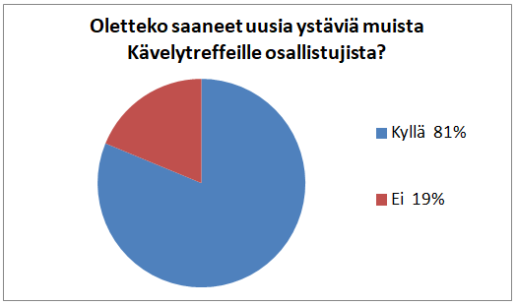
Kuva 15. Tulokset kuinka moni kävelijä koki saaneensa uusia ystäviä muista Kävelytreffeille osallistujista. Tiedot pohjautuvat kyselylomakkeista saatuihin tietoihin.

81% kävelijöistä koki saaneensa uusia ystäviä muista Kävelytreffeille osallistujista. Ystävät on omiaan lievittämään yksinäisyyden tunnetta. Kävelijät kommentoivat kävelytreffien olevan viikon kohokohta yksineläjälle. Vastauksista nousi esille, että porukan mukana oli antoisampaa ja jutteleminen samanikäisten kanssa oli virkistävää. Useampi vastaaja koki yhteenkuuluvuudentunnetta ryhmänä muiden kävelijöiden kanssa. Vaikka jo Kävelytreffeillä tavattiin uusia ihmisiä, vastauksista kävi ilmi, että kävelyiden jälkeisillä kahvihetkillä pääsi muihin tutustumaan vielä entistä paremmin. Muutama korosti vastauksissaan olevansa kotona yksinäinen, mutta unohtavansa kaikki huolet ja murheet Kävelytreffeillä. Joillekin Kävelytreffit olivat viikon ainoa sosiaalinen tapahtuma. Tiikkaisen (2006) mukaan sosiaalinen yksinäisyys ilmenee puutteellisiksi koettuina vuorovaikutussuhteina. Vähäiset ystäväkontaktit ovat erityisesti osasyynä koettuun sosiaaliseen yksinäisyyteen. Kävelytreffeillä uusien ystävien saaminen teoriassa vähentäisi siis ikäihmisten sosiaalista yksinäisyyttä.

Vaikka yksinasujista ja heidän yksinäisyydestä on puhuttu paljon, oli Kävelytreffeillä mukana vielä kumppaninsa kanssa asujia. He kokivat Kävelytreffit tärkeiksi sen takia, että kumppani saattoi olla huonommassa kunnossa eikä lenkkiseuraa saanut. Tästä päättelen sen, että vaikka vierellä olisi rakastava kumppani, niin kotoa on välillä päästävä pois. Finen (2006) mukaan sosiaalisten kontaktien puute voi johtaa stressiin, masennukseen ja sairastumiseen. On surullista, että huonompikuntoisempi puoliso ei ole kyennyt osallistumaan Kävelytreffeille. Tämäkin seikka pohjustaa avustajien tarvetta Kävelytreffeille, jotta jokaisella olisi mahdollisuus osallistua. Kävelytreffeille on mahdollista saada maksuton avustaja Turun Suomen Punaisen Ristin kulttuuriystävistä mukaan soittamalla vähintään kolme päivää aikaisemmin.

5.2 Koiran läsnäololla on positiivisia vaikutuksia

Eläimet vaikuttavat positiivisesti ihmisen mielialaan ja terveyteen (Beck, Katcher 1996). Kävelijät kommentoivatkin koirien läsnäoloa positiivisesti. Ammattiinsa koulutetuista koirista huomasi, kuinka koira kävi jokaisen luona rapsutettavana. Rauhalliset ja isot koirat myös tuntuivat turvallisilta ja halittavilta. Moni koiraihminen kertoi kävelyiden lomassa kuinka oma koira oli nukkunut pois eikä enää ollut mahdollista ottaa uutta koiraa. Heille Hali-Koirat olivat tärkeä osa kävelyitä. Eräs kävelijä myös kertoi kuinka juuri berninpaimenkoirat toivat hänen lapsuudenmuistonsa mieleen, sillä hänen perheellään oli ollut berninpaimenkoiria. Myös koirattomien kasvoille muodostui hymyä kun Hali-Koira tallusti kohti. Osa koirattomista myös kommentoi koirien olevan ihania. Haapasaaren kanssa keskustellessamme mietimme, että Kävelytreffit ovat äärimmäisen onnistunut konsepti, sillä koira-allergikkojakin on eksynyt treffeille mukaan. Kyselylomakkeista selvisi, että ilman Hali-Koiria jotkut ikäihmisistä eivät olisi löytäneet mukaan Kävelytreffeille.

Ikäihmiset kokivat koirien rapsuttamisen rentouttavana ja huomasin, kuinka monet kutsuivat koiria luokseen ja silittelivät innolla. Kankareen ja Lintulan (2006, 140-141) mukaan yksinäiset vanhukset eivät välttämättä saa mahdollisuutta tuntea toista lähellään muuta kuin hoitotilanteessa. Ihmisillä on kuitenkin tarve hoitaa ja tulla hoidetuksi. Vanhetessa ei välttämättä ole enää niin läheisiä kontakteja ihmisiin, että hoivaamisen sekä hoivatuksi tulemisen tarve toteutuisi. Lemmikkiä silittäessä hoitaa lemmikkiä, mutta samalla myös itseään. Koirien silittämisestä on todettu olevan myös terveysvaikutuksia, kuten Koistinen ja Noppari (2005, 149) toteavat, että lemmikin silittäminen lievittää stressiä ja alentaa verenpainetta. Huomasin sekä havainnoinnin että keskustelujen pohjalta, että koirien läsnäolo rauhoitti tilannetta ja sai ikäihmisten ajatukset muualle huonoista ajatuksista.

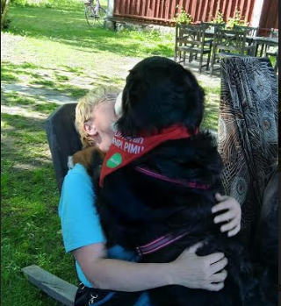
Kuva 16. Halit tulevat Hali-Koiralta luonnostaan.

5.3 Kävelytreffit motivoivat liikkumaan

Jutellessani ikäihmisille motivaatioksi lähteä kävelytreffeille painottuvat yhdessäolo ja kulttuurikohteet. Ikäihmiset perustelivat sitä, että kohteisiin ei tulisi yksin lähetettyä ja osiin paikoista ryhmänä meneminen mahdollisti sisäänpääsyn sekä opastetun kierroksen josta ikäihmiset pitivät. Osa kohteista oli vielä täysin uusia, joista koko elämänsä Turussa asuneet ikäihmiset eivät olleet ennen tienneet. Muutama kävelijä kertoi, että liikunta tulee mukaan huomaamatta, kun on mielekästä tekemistä ja on jotain mitä odottaa. Myös ryhmässä liikkuminen motivoi.

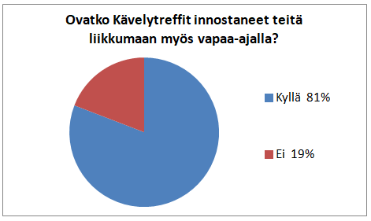
Kuva 17. Jakauma kuinka moni kävelijä on inspiroitunut liikkumaan myös vapaa-ajalla. Tiedot pohjautuvat kyselylomakkeesta saatuihin vastauksiin.

Vastauksista kävi myös ilmi, että osa kävelijöistä koki Kävelytreffien kasvattaneen heidän kuntoaan. 81%:a kävelijöistä Kävelytreffit olivat myös inspiroineet lähtemään kävelyille tai muuten liikkumaan myös vapaa-ajalla. Mukana oli myös kävelijöitä, joille kävelyn määrä tuntui pieneltä muun harrastamansa liikunnan ohella. Tämäkin on yksi syy, miksi Kävelytreffit voisi jakaa kahteen ryhmään, jolloin parempikuntoisetkin voisivat saada enemmän irti.

5.4 Kehittämisehdotuksia

Kuten Meidän koira -lehdessä (2013) todetaan, karvaiset kaverit tuovat iloa ja apua jo monilla paikkakunnilla. Toimintaa ei kuitenkaan ole jokaisella paikkakunnalla, ja kehitysehdotuksena olisikin laajentaa toimintaa entistä laajemmalle. Toiminta on Turun seudulla jo niin suosittua, että Kävelytreffit voisi hyvin jakaa kahteen eri ryhmään. Tämä ilmenee kävelijöiden vastauksista, sillä kaikki eivät aina kuulleet oppaan puhetta kulttuurikohteissa. Havainnoidessani huomasin saman esimerkiksi museossa, jossa osa porukasta lähti hetken kuluttua omin päin kiertelemään, sillä suuren ryhmäkoon vuoksi kaikki eivät edes nähneet esiteltävää kohdetta. Myös kävelijöiden kanssa jutellessani ymmärsin, että osa kaipaisi myös toiminnallisia ja osallistavia kohteita. Nämä kohteet ovat kuitenkin poissuljettuja liian suuren ryhmäkoon vuoksi. Esimerkiksi ensiapukurssille ei mahtuisi useampaa kymmentä osallistujaa. Ryhmät voisi jakaa esimerkiksi kävelijöiden kunnon mukaan, toisessa käveltäisiin pidempi matka ja toisessa hieman lyhyempi.

Toisena kehitysehdotuksena olisi Kävelytreffien turvallisuuden varmistaminen. Suuren ryhmäkoon ongelma onkin turvallisuus. Onnettomuuden sattuessa pitäisi olla tarpeeksi henkilökuntaa auttamassa ikäihmisiä. Hyvänä esimerkkinä turvallisuuden huomioinnista on se, että kävelijöistä pidetään aina kirjaa, jolloin tietyn rakennuksen sisällä olevista henkilöistä on lukumäärät esimerkiksi tulipalon sattuessa. Kuitenkin avustajan tarve tuli huomatuksi Kävelytreffeillä. Esimerkiksi yhtenä päivänä Kävelytreffeillä sattui sydänkohtaus, jolloin vetäjälle painottui suuri vastuu turvallisuudesta sekä tilanteen selvittämisestä. Tilanne piti pitää rauhallisena, hälyttää apua sekä katsoa, että kaikilla ihmisillä sekä mukana olleella koiralla on kaikki hyvin. Tilanteessa ammattitaitoinen koira meni sydänkohtauksen saaneen ikäihmisen viereen. Koiran olemassaolo rauhoitti tilannetta. Jo aiemmin on huomattu, että usean kymmenen kävelijän joukko on yhdelle vetäjälle yksinkertaisesti liian suuri. Vaaratilanteen tai muun poikkeavan tilanteen sattuessa olisi hyvä olla enemmän henkilökuntaa paikalla turvaamassa kaikkien kävelijöiden turvallisuus.

Henkilökunnan lisääminen parantaisi myös Kävelytreffien esteettömyyttä. Osa kohteista olivat sen verran hankalakulkuisia esimerkiksi pyörätuolilla liikkuessa tarvittiin apua. Muutoin esteettömyys oli hyvin huomioitu, esimerkiksi Turun Linnaan mennessä Haapasaari on maininnut etukäteen kohteen sisältävän paljon portaita. Opastukset kuitenkin suunnitellaan esteettömiksi, mutta halutessaan kävelytreffiläiset voivat kulkea ympäri kulttuurikohdetta, jossa veiraillaan. Esimerkiksi pelastusarmeijalle olisi jokainen päässyt mukaan, sillä portaiden sivuissa oli pyörätuoleja varten oma hissi. En huomannut yhtäkään kohdetta, johon ei olisi päässyt pyörätuolissa olevat. Toisaalta pyörätuolissa oleville vanhuksille voisi tietenkin järjestää omankin ryhmän, jos kysyntää olisi tarpeeksi ja auttajia olisi järjestettävissä.

Haapasaaren mukaan kaikessa toiminnan kehittämisessä on hidasteena rahoituksen vähäisyys. Ideoita kehittämiseen löytyy, kuten esimerkiksi maanantain Kahvilakävelyt, joita Haapasaari on saanut toteuttaa jo kahtena keväänä. Haapasaari uskoo, että jatkossa Kahvilakävelyt voisivat olla laajemmin osana kävelyitä. Kävelyiden ollessa ilmaisia kustannukset tulee kattaa rahoituksen kautta. Pelkästään mahdollinen yritysyhteistyö tai vapaaehtoistyö eivät olisi tarpeeksi kattavia, jotta toiminta saataisiin pidettyä entisellä tasolla tai kehitettyä. Jotta rahoittajat tietävät, mitä hyvää Kävelytreffeistä seuraa, on kehittämistyöni tuloksena markkinoiva tiivistelmä Kävelytreffeistä.

Kyselylomake olisi pitänyt tehdä ja jakaa hieman myöhemmin, tai toisaalta opinnäytetyön avauskeskustelu ja sopimus olisi pitänyt tehdä aiemmin. Nyt kyselylomakkeessa ei ollut kaikkia opinnäytetyön korkeakoululta vaadittavan puolen kysymyksiin vastaavia kysymyksiä. Kyselylomake tehtiin täysin sen pohjalta, mitä tilaaja halusi selvittää alunperin Kävelytreffeistä. Hankaluutena tässä olivat Kävelytreffien loppuminen heti kesän alkuun, jolloin kyseisessä asiassa oli edettävä, jotta se saatiin hoidettua. Banchmarkkaus olisi myös pitänyt tehdä aikaisemmin, jotta tuloksia olisi voinut soveltaa käytäntöön.

6 MARKKINOIVA TIIVISTELMÄ KOIRA-AVUSTEISISTA KÄVELYTREFFEISTÄ

Opinnäytetyöni tuloksena syntyi markkinoiva tiivistelmä Koira-avusteisista Kävelytreffeistä markkinointia ja rahoittajia varten. Tilaajan tarve oli merkittävä, sillä tuotos tarvitaan rahoituksen hakemista varten. Markkinoiva tiivistelmä on koonti koko opinnäytetyön aikana saadusta tiedosta Kävelytreffeistä. Tietoperustasta tuotokseen tuli pohjimmainen syy mikä on syynä, miksi Kävelytreffejä järjestetään. Tietoperustasta poimin myös paloja, mitä tutkittua tietoa Kävelytreffeillä käytetyistä metodeista on aiemmin saatu. Yhdistin tietoperustan pohjalta koottuun osuuteen itse keräämäni tiedot Kävelytreffeistä, jotta Kävelytreffien vaikutukset olisivat sidottuna myös muuhun faktatietoon. Menetelmien avulla sain paljon hyödyllistä tietoa tuotosta varten.

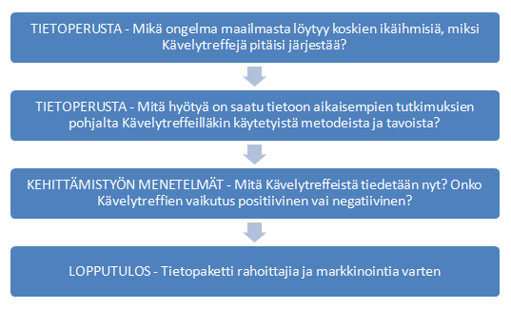
Kuva 18. Opinnäytetyön tuotoksen syntymiseen johtanut prosessi.

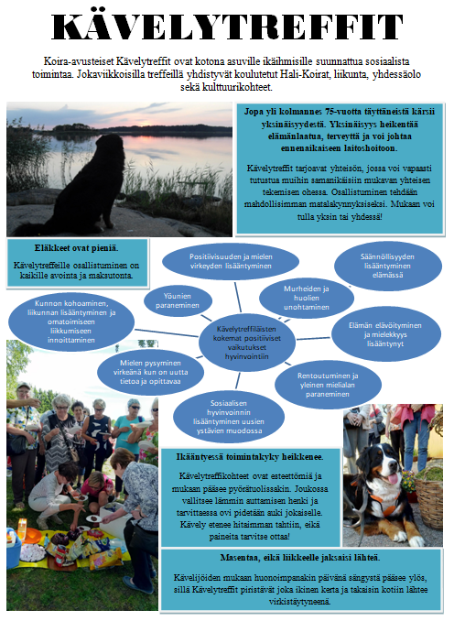
Kuva 19. Opinnäytetyön tuloksena syntynyt tuotos.

7 LOPUKSI

Opinnäytetyötä tarvittiin, koska tilaaja halusi laajentaa ja kehittää toimintaansa. Työn tavoite oli aikaansaada tuotos, jonka avulla tilaaja voi näyttää rahoittajille Kävelytreffien nykytilanteen. Kehittämistyö tehtiin osallistumalla Kävelytreffeille ja menetelmien avulla pohtimalla, millainen tuotos olisi tilaajalle paras. Tilaaja saa opinnäytetyön pohjalta syntyneen tuotoksen käyttöönsä. Tavoitteet täyttyivät, sillä tuotos saatiin aikaan. Sitä, onko tuotoksesta hyötyä, ei vielä tiedetä, sillä rahoitusta haetaan vasta myöhemmin. Opinnäytetyön kautta saatiin uutta tietoa siitä, miten kävelytreffiläiset kokevat Kävelytreffit sekä päästiin pintaa syvemmälle heidän ajatusmaailmoihinsa. Koko ammattialalle työ tuotti sen verran hyötyä, että hyvin suunniteltu hanke voi jäädä elämään vuosienkin jälkeen. Muut voivat ottaa mallia Kävelytreffien konseptista ja lähteä luomaan jotakin yhtä houkuttelevaa sekä monipuolista viriketoimintaa ikäihmisiä ajatellen.

Tutkimuskysymykseni olivat: miksi ikäihmiset kokevat itsensä yksinäisiksi? Millä keinoilla yksinäisyyttä voitaisiin vähentää ja tukevatko Kävelytreffit tätä? Lisäksi tutkin mitä koira-avusteiset Kävelytreffit tuovat ikäihmisten hyvinvointiin ja arkeen. Opinnäytetyössäni ei käy ilmi miksi ikäihmiset kokevat itsensä yksinäisiksi. Yksinäisyyden tunteen vähentämiskeinoja on muutamia, mutta siitäkään ei ole lopullista vastausta. Tosin siihen olisi hankala saada vain yhtä oikeaa vastausta, sillä yksinäisyys on subjektiivinen kokemus. Opinnäytetyössäni onnistuin parhaiten saamaan kävelijöiden tuntemukset sekä vaikutukset heidän elämiinsä esille.

Opinnäytetyöni olisi voinut olla vieläkin kattavampi, jos kyselylomake olisi ja jaettu tehty myöhemmin. Nyt kyselylomake ei keskittynyt ikäihmisten yksinäisyyden kokemuksiin, vaan nämä tulivat ilmi muutoin joko avoimista kysymyksistä taikka osallistuvan havainnoinnin ja kävelijöiden kanssa keskustelemisen lomassa. Sain kuitenkin tietoa yksinäisyyden kokemuksista, mutta koen, että olisin voinut saada entistä kattavammin, jos olisin tavoittanut tarkalla kysymyksellä jokaisen kävelijän. Kysely onnistui muuten todella hyvin. Sain paljon kattavia ja monipuolisia vastauksia ja vastausprosentti oli lähes sata. Saatu tieto on myös validia. Jokaisella kävelijällä oli reilusti aikaa täyttää lomake kotona ja palauttaa viikon, kahden tai vaikka kolmen jälkeen.

Opinnäytetyöni aikana toimintaa ei saatu kehitettyä omasta toimestani. Kävelytreffit jäivät kesätauolle melkein kolme kuukautta ennen kuin opinnäytetyöni palautusaikaa. Tein siis kehittämistyönmenetelmät reilusti ennen kuin lähdin varsinaisesti kirjoittamaan opinnäytetyötä. Tässä olisi myös ollut ajankäytöllistä kehitettävää, jos se olisi ollut tilanteessa mahdollista.

Kehittämistyön kannalta saadut ikäihmisten kokemukset ovat melko merkittäviä. Vaikka kävelijöiden kritiikki oli hyvin rajattua ja positiivista palautetta tuli paljon enemmän, rohkaisevat kävelijöiden kokemukset laajentamaan hyväksi todettua toimintaa. Positiivisuudesta päällimmäiseksi jäi mieleen kuinka kävelyiltä poistui auringonsäteiden tavoin hymyileviä ikäihmisiä. Kehittämistyötä on varmasti vielä tehtävänä toiminnan laajentamisen näkökulmasta, jotta toiminta saataisiin muotoiltua jokaiselle sopivaksi. Seuraavaksi pitäisikin joko saada Haapasaaren toiminnan laajentamiseksi rahoitus kuntoon, jotta hänen järjestämää toimintaa voitaisiin laajentaa, tai vastaavasti perustaa toinen Hali-Koira yritys toiselle paikkakunnalle franchising periaatteella. Toiminnalle on kuitenkin kysyntää, joten markkinarako on avoinna.

Tilaajan palautteen mukaan tuotos on hyvä ja siitä selviää halutut asiat. Tilaaja kertoi työn olevan selkeä ja kokonaisuuden olevan tilaajalle hyödyllinen. Opinnäytetyön tekeminen on prosessina ollut onnistunut yhteistyö allekirjoittaneen sekä tilaajan kesken.

Kauaskantoisempia tavoitteita toiminnan kehittämisen näkökulmasta ovat esimerkiksi yksilön näkökulmasta se, että kotona asuvat ikäihmiset kykenisivät asumaan terveinä omissa kodeissaan yhä vanhemmalle iälle asti. Tutkimustietoa tosin tarvitaan vielä lisää, sillä vielä ei ole näyttöä siitä, pidentääkö Kävelytreffeille osallistuminen merkittävästi ikäihmisen itsenäisesti kotona asuttua aikaa. Jos pidentää, kaupunki saattaisi säästää vanhustenhuollon kuluissa. Jatkotutkimuksiksi ehdottaisin Kävelytreffien ja sen eri osa-alueiden vaikutusta ikäihmisten toimintakykyyn, ja siihen vaikuttaako toimintakyvyn mahdollinen parantuminen kotona asuttuun aikaan. Tutkittavaksi ehdottaisin myös sitä, miten kotona asuttu aika vaikuttaa yhteiskuntaan vai onko sillä merkitystä. Kaiken taustalla kuitenkin on, että vanhuksilla olisi mielekäs elämä ja arjessa selviytyminen onnistuisi loppuun asti.

Toimintaa kaavaillaan levitettäväksi laajemmalle Turun alueella sekä mahdollisuuksien mukaan ympäri Suomea. Opinnäytetyön jalkauttaminen eli käytäntöön siirtäminen tapahtuu Haapasaaren toimesta, kun hän levittää tietoa Green Care luentojen yhteydessä. Green Care luentojen aikataulut löytyvät Hali-Koira yrityksen nettisivuilta. Kävelyille osallistumismäärää voisi kasvattaa esimerkiksi siten, että ohjataan ikäihmisiä pieniin liikuntaryhmiin ja kautta sitä heitä saadaan ohjattua Kävelytreffeille. Opinnäytetyöstä selviävät tutkimustulokset siirretään käytännön lisäksi suoraan opetus- ja kulttuuriministeriön hankehakemukseen.

LÄHTEET

Anima ry. 2018. Määritelmiä. Viitattu 18.7.2018. Verkkoliite. https://www.animary.fi/elainavusteinen-tyo/maaritelmia/
Jones, Steven G. (1998a) The Internet and its Social Landscape. Teoksessa Jones, Steven G. (toim.) Virtual Culture. Identity and Communication in Cybersociety. London: Sage, 735.
Banks, M. R., & Banks, W. A. 2002. The effects of animal-assisted therapy on loneliness in an elderly population in long-term care facilities. Journals of Gerontology – Series A Biological Sciences and Medical Sciences, 57, M428–M432.
Beck, A., Katcher, A. 1996. Between pets and people- the importance of animal companionship. West Lafayette, Indiana, USA: Purdue University Press
Claire Budge, R., Spicer, J., Jones, B., & George, R. S. (1998). Health correlates of compatibility and attachment in human-companion animal relationships. Society and Animals, 6, 219–234.
Crawford, J.,& Pomerinke, K. (2003) Therapy Pets The Animal-Human Healing Partnership. Prometheus Books, New York.
Delta Society. (Nykyään Pet Partners). 2011. Viitattu 18.5.2018. Verkkoliite. https://petpartners.org/
Denzin, N.K., & Lincoln, Y.S. (2005). Introduction: The discipline and practice of qualitative research. In N.K. Denzin & Y.S. Lincoln (Eds.), The sage handbook of qualitative research (2nd ed.). Thousand Oaks, CA: Sage
Edu. 2018. Yhteisöllisyys. Viitattu 4.7.2018. Verkkoliite. https://www.edu.fi/yleissivistava_koulutus/teemat/osallisuus_ja_oppilaskuntatoiminta/yleissivistava_koulutus/teemat/osallisuus_ja_oppilaskuntatoiminta/osallisuus/yhteisollisyys
Elo, Suvi. 2015. Koira saa hiljaisen puhumaan. Viitattu 4.7.2018. Verkkoliite. http://www.hali-koira.fi/media/tiedostot/koi412_maarit-haapasaari1.pdf
Elovainio, Marko, Hakulinen, Christian, Pulkki-Råback, Laura, Virtanen, Marianna, Josefsson, Kim, Jokela, Markus, Vahtera, Jussi, & Kivimäki, Mika. 2017. Contribution of risk factors to excess mortality in isolated and lonely individuals: an analysis of data from the UK Biobans cohort study. Lancet Public health. Viitattu 13.6.2018. Verkkoliite. https://www.thelancet.com/journals/lanpub/article/PIIS2468-2667(17)30075-0/fulltext
European Society for Animal Assisted Therapy ESAAT. 2018. Viitattu 18.7.2018. Verkkoliite. https://encrypted-tbn0.gstatic.com/images?q=tbn:ANd9GcRDUbdDfeyJ9LUHuaTI9WJNXP0HENRIFewYcAMPftanw9dLQ24q
Fine, A. H. 2006. Handbook on animal assisted therapy- Theoretical foundations and guidelines for practice. London. Burlington. San Diego: Elsevier. Viitattu 13.8.2010 (http://books.google.com/books?hl=en&lr=&id=ySHkNATIWNAC&oi=fnd&pg=PP1&dq=handboo k+on+animal+assisted+therapy&ots=3CmyF_MXQ4&sig=pvS-WitDeBcNeBMPZvK_9QAYhg#v=onepage&q&f=false)
Friedmann, Erika, Heesook Son & Chia-Chun Tsai. 2010. ”The animal/human bond: health and wellness”. Teoksessa Handbook on animal-assisted therapy. Theoretical foundations and guidelines for practice, toim. Aubrey H. Fine. Amsterdam: Elsevier/Academic, 85–107.
Friedman, Erika, Katcher, S. A., Lynch. J. J. ja Thomas, S. A. 980. Animal companions and one year survival of patients after discharge from a coronary care unit. Public Health Reports, 95, 307-312.
Green Care Finland. 2013. Mitä on Green Care? Eläin auttaa. http://www.gcfinland.fi/MitaOnGreenCarePaavalikko? Viitattu 17.5.2018. Verkkoliite. name=elain&parentName=MitaOnGreenCarePaavalikko&parentSubName=Mita OnGreenCarePaavalikko
Haapasaari, Maarit. 2018a. Henkilökohtainen tiedonanto.
Haapasaari, Maarit. 2018b. Kävelytreffikirja 2018. Turun ammatti-instituutti, painopalvelut 2018.
Hali-Koira. 2014. Hali-Koira ja koira-avusteisen terapian muodot. Viitattu 4.7.2018. Verkkoliite. http://www.hali-koira.fi/media/tiedostot/hali-koira-artikkeli-elextra_1_2014.pdf
Hali-Koira. 2018a. Tutkimukset. Viitattu 28.6.2018. Verkkoliite. https://www.hali-koira.fi/tutkimukset
Hali-Koira. 2018b. Hali-Koira. Viitattu 28.6.2018. Verkkoliite. https://www.hali-koira.fi/hali-koira
Hali-Koira. 2018c. Viitattu 28.6.2018. Verkkoliite. https://www.hali-koira.fi/mika-on-hali-koira
Helander, Piia. 2017. "Kun on huumori yllä, niin ei ne kivut ja särytkään tunnu niin pahoilta" - Vanhusten voimaantumisen kokemuksia kolmannen sektorin vertaistukiryhmissä. Pro gradu -tutkielma. Viitattu 9.8.2018. Verkkoliite. https://www.innokyla.fi/documents/289356/5a324d5a-d30a-4f79-9b48-325c9d3474ea
Hoffmann, A. O. M., Lee, A. H., Wertenauer, F., Ricken, R., Jansen, J. J., Gallinat, J., & Lang, U. E. (2009). Dog-assisted intervention significantly reduces anxiety in hospitalized patients with major depression. European Journal of Integrative Medicine, 1, 145–148.
Holmen, K ja Furukawa, H. 2002. Loneliness, health and social network among elderly people - a follow-up study. Viitattu 4.7.2018. Verkkoliite. https://www.sciencedirect.com/science/article/pii/S0167494311000793
Honkanen, Tuomas. 2015. Yhteisöllisyys on... Viitattu 18.7.2018. Verkkoliite. https://slideplayer.fi/slide/2635695/
Hyyppä, Markku T. 2002. Elinvoimaa yhteisöstä. Sosiaalinen pääoma ja terveys. Jyväskylä. PS-kustannus.
Höök, Ingeborg 2011. The professional Therapy Dog - A Care Dog on Prescription. Stockholm: Gothia Förlag AB
Ikäheimo, Kaija. 2013. Eläinavusteisen työskentelyn määritelmiä ja termejä. Teoksessa Kaija Ikäheimo (toim.) Karvaterapiaa - Eläinavusteinen työskentely Suomessa. Helsinki: Yliopistopaino.
Jones, Steven G. (1998a) The Internet and its Social Landscape. Teoksessa Jones, Steven G. (toim.) Virtual Culture. Identity and Communication in Cybersociety. London: Sage, 735.
Kankare, H., Lintula, H. 2006. Vanhuksen äänen kuuleminen. Helsinki: Tammi.
Katcher, A. H., Friedmann, E., Beck, A. M. ja Lynch, J. J. 1983. Looking, talking and blood pressure: the physiological consequences of interaction with the living environment. In A. H. Katcher ja A. M. Beck (Eds.), New perspectiver on our lives with companion animals (pp. 351-359), Philadelphia: University of Pennsylvania Press.
Koirat kasvatus- ja kuntoutustyössä. 2018. Koirat kasvatus- ja kuntoutustyössä. Viitattu 18.7.2018. Verkkoliite. http://www.kasvatus-kuntoutuskoirat.fi/kasvatus-ja-kuntoutustyo/
Koistinen, P. Noppari, E. 2005. Laatua vanhustyöhön. Helsinki: Tammi
Kurki, Leena 2007. Innostava vanhuus. Helsinki: Oy FINN LECTURA Ab.
Laki ikääntyneen väestön toimintakyvyn tukemisesta sekä iäkkäiden sosiaali- ja terveyspalveluista 980/2012. Helsinki. Opetusministeriö. 28.12.2012.
Lappalainen, Hanna 2012. Osallistuva havainnointi. Teoksessa Vesa Heikkinen, Eero Voutilainen, Petri Lauerma, Ulla Tiililä & Mikko Lounela (toim.) Genreanalyysi. Tekstilajitutkimuksen käsikirja. Kotimaisten kielten keskuksen julkaisuja 169. Helsinki: Gaudeamus, 415.
Manimalis. 2018. Viitattu 18.7.2018, Verkkoliite. https://www.google.fi/url?sa=i&source=imgres&cd=&cad=rja&uact=8&ved=2ahUKEwiH0YnDsajcAhUBxqYKHfufASAQjRx6BAgBEAU&url=http%3A%2F%2Fmanimalis.com%2F%3Fpage_id%3D17&psig=AOvVaw36g03E75FjW1nzpigd5wIr&ust=1531994268544822
Maslow, A. H. 1943. A theory of human motivation. Psychological Review, 50(4), 370-396. Viitattu 4.7.2018. Verkkoliite. http://dx.doi.org/10.1037/h0054346
McNicholas, J. ja Collins G. M. 1995. The end of a relationship: coping with pet loss. In I. Robinson (Ed.), The Waltham book of human-animal interavction: Benefits and responsibilities of pet-ownership (pp. 127-143). Oxford: Pergamon.
Meidän koira. 2013. Karvaiset kaverit tuovat iloa ja apua jo monilla paikkakunnilla. Eniten auttajina on koiria. Viitattu 14.2.2018. Verkkoliite. http://www.hali-koira.fi/media/tiedostot/meidan-koira-lehti.pdf
Mielenterveyden keskusliitto. 2018. Yksinäisyys. Viitattu 4.7.2018. Verkkoliite. http://mtkl.fi/tietoa-mielenterveydesta/aikuisille/yksinaisyys/
Mielenterveysseura. 2018. Yksin asuminen ja yksinäisyys yleisiä ikääntyessä. Viitattu 13.6.2018. Verkkoliite. https://www.mielenterveysseura.fi/fi/mielenterveys/ihmissuhteet/yksin-asuminen-ja-yksin%C3%A4isyys-yleisi%C3%A4-ik%C3%A4%C3%A4ntyess%C3%A4
Milja, Benita, Selja ja Hilkka. 2018. Hali-Bernien historiaa - Hali-Bernit 10 vuotta! Kuinka kaikki oikein alkoikaan? Viitattu 28.6.2018. Verkkoliite. https://www.sennenkoirat.net/vanhat/toiminta/harrastustoiminta/lajiesittelyt/halibernit/hali-berni-historiaa
Miller, D., Staats, S., & Partlo, C. 1992. Discriminating positive and negative aspects of pet interaction: Sex differences in the older population. Social Indicators Research, 27, 363–374.
Moisio, Olli-Pekka. 2015. Polkuja yhteiskuntatieteisiin. Jyväskylän yliopisto 2015. Viitattu 5.6.2018. Verkkoaineisto. https://jyx.jyu.fi/bitstream/handle/123456789/45418/paasykoekirja.pdf?sequence=3&isAllowed=y
Niemi, Petteri & Kotiranta, Tuija & Haaki, Raili (2011) Sosiaalisen muutos, monimuotoisuus ja tutkimus. Teoksessa Kotiranta, Tuija & Niemi, Petteri & Haaki, Raili (toim.) Sosiaalisen toiminnan perusta. Helsinki: Gaudeamus, 720.
Pet Partners. 2018. Viitattu 18.7.2018. Verkkoliite. http://cloudwp.petage.com/wp-content/uploads/2018/03/pet-partners.png
Serpell, J. A. 2000. Creatures of the unconscious: companion animals as meditators. In A. L. Podberscek. E. S. Paul ja J. A.Serpell (Eds.). Companion animals and us (pp. 108-121). Cambridge: Cambridge University Press.
Siitonen, Jarkko 1999: Voimaantumisteorian perusteiden hahmottelua. Acta Universitatis Ouluensis, Series E Scientiae Rerum Socialium 37.http://jultika.oulu.fi/files/isbn951425340X.pdf, 118-125.
Sundell, Petra. 2018. "Me annetaan porukalla kyytiä yksinäisyydelle" - koirakävelyt ovat houkutelleet jo tuhansia ihmisiä liikkeelle Turussa. Viitattu 2.7.2018. Verkkoliite. https://www.mtv.fi/lifestyle/koti/artikkeli/me-annetaan-porukalla-kyytia-yksinaisyydelle-koirakavelyt-ovat-houkutelleet-jo-tuhansia-ihmisia-liikkeelle-turussa/6838770
Suomen Karva-Kaverit Oy. 2018. Etusivu. Viitattu 4.7.2018. Verkkoliite. http://suomenkarvakaverit.fi/
Terveyden ja hyvinvoinnin laitos. 2017. Tuloksia. Viitattu 13.6.2018. Verkkoliite. https://thl.fi/fi/tutkimus-ja-kehittaminen/tutkimukset-ja-hankkeet/asla/tuloksia
The International Association of Human-Animal Interaction Organizations IAHAIO. 2011. Viitattu 18.5.2018. Verkkoliite. http://iahaio.org/
The International Association of Human-Animal Interaction Organizations IAHAIO. 2018. Viitattu 18.7.2018. Verkkoliite. https://www.google.fi/url?sa=i&source=imgres&cd=&cad=rja&uact=8&ved=2ahUKEwiA1KeAsqjcAhWDBZoKHRxKBdQQjRx6BAgBEAU&url=http%3A%2F%2Fiahaio.org%2F&psig=AOvVaw10Yy8ZVyhlaguZNTBy3DcH&ust=1531994397181225
The International Society for Animal-Assisted Therapy ISAAT. 2011. Viitattu 18.5.2018. Verkkoliite. http://www.aat-isaat.org/
The International Society for Animal-Assisted Therapy ISAAT. 2018. Viitattu 18.7.2018. Verkkoliite. https://www.google.fi/url?sa=i&source=imgres&cd=&cad=rja&uact=8&ved=2ahUKEwim573jsqjcAhUPxaYKHR8jD9kQjRx6BAgBEAU&url=https%3A%2F%2Flernen-mit-tieren.de%2Fisaat-international-society-for-animal-assisted-therapy&psig=AOvVaw2kLECm9SU0gXmBMaKcPr0V&ust=1531994605330635
The International Society for Antrozoology ISAZ. 2018. Viitattu 18.7.2018. Verkkoliite. https://www.google.fi/url?sa=i&source=imgres&cd=&cad=rja&uact=8&ved=2ahUKEwiPl6_Ks6jcAhURyaYKHVb6A2oQjRx6BAgBEAU&url=http%3A%2F%2Fwww.isaz.net%2Fimages%2Fheadings%2F&psig=AOvVaw0XklYWedH0TDQXSV6opX-v&ust=1531994821055689
Tiikkainen, Pirjo. 2006. Vanhuusiän yksinäisyys: seuruututkimus emotionaalista ja sosiaalista yksinäisyyttä määrittävistä tekijöistä. Jyväskylän yliopisto. Julkaistu sarjassa: Studies in sport, physical education and health. Verkkoliite. https://jyx.jyu.fi/handle/123456789/13494
Tiilikainen, Elisa. 2016. Suomalaisten yksinäisyys - Yleiskatsaus tutkimustuloksiin ja tutkimisen tapoihin. Viitattu 4.7.2018. Verkkoliite. http://www.uef.fi/documents/128231/129484/Tiilikainen1/170c88aa-cc83-4b23-a48a-39f87ed1c8cd
Turun Seudun Vanhustuki. 2018. Vanhusten asioiden edunvalvontaa ja hyvinvoinnin edistämistä arvokkaan vanhenemisen turvaamiseksi. Viitattu 23.7.2018. Verkkoliite. https://www.vanhustuki.fi/
Uotila, Hanna. 2011. Vanhuus ja yksinäisyys. Tampereen yliopisto. Akateeminen väitöskirja. Viitattu 4.7.2018. Verkkoliite. https://tampub.uta.fi/bitstream/handle/10024/66801/978-951-44-8553-4.pdf?sequence=1
Vanhusten kotiapu. 2018. Kerhotoiminta 2018. Viitattu 23.7.2018. Verkkoliite. http://www.vanhustenkotiapu.fi/kerhotoiminta/
Valkonen, Leena. 2009. Ystäväpiiri-ryhmistä apua ikäihmisten yksinäisyyteen – Uusia Ystäväpiiri-ryhmiä perusteilla. Vanhustentyön keskusliitto. Viitattu 13.6.2018. Verkkoliite. https://www.vtkl.fi/fin/toimimme/ajankohtaista/arkisto/2009/11/Ystavapiiri-ryhmista-apua-ikaihmisten-yksinaisyyteen-Uusia-Ystavapiiri-ryhmia-perusteilla
Valkonen, Leena. 2010. Eläkkeiden pienuus suurin ongelma ikääntyville. Vanhustentyön keskusliitto. Viitattu 13.6.2018. Verkkoliite. https://www.vtkl.fi/fin/toimimme/ajankohtaista/arkisto/2010/09/Elakkeiden-pienuus-suurin-ongelma-ikaantyville
Velde, P.B., Cipriani, J. & Fisher, G. (2005) Resident and therapist views of animal-assisted therapy: Implications for occupational therapy practice. Australian Occupational Therapy Journal (2005) 52, 43-50.
Vänttilä, H. 2004. Lemmikkien terveysvaikutukset ja Lemmikkiavusteinen terapia. Jyväskylän yliopisto. Terveyskasvatus. Kandidaatin tutkielma. http://www.gcfinland.fi/twidadmin/file/original/vanttila+hanna.pdf?fileId=15368 Luettu 18.8.2013
Yli-Viikari, Anja. 2015. Green Care - luontolähtöiset hyvinvointipalvelut. Viitattu 4.7.2018. Verkkoliite. http://www.biotalous.fi/green-care-luontolahtoiset-hyvinvointipalvelut/

LIITTEET

LIITE 1: Tutkimushaastattelun runko

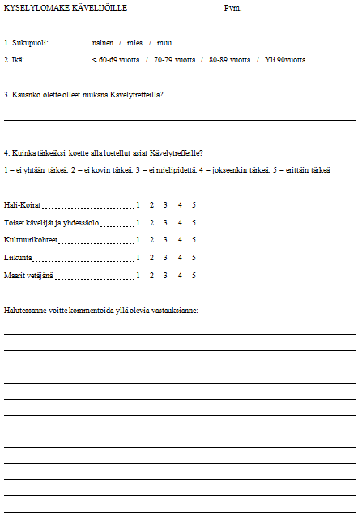
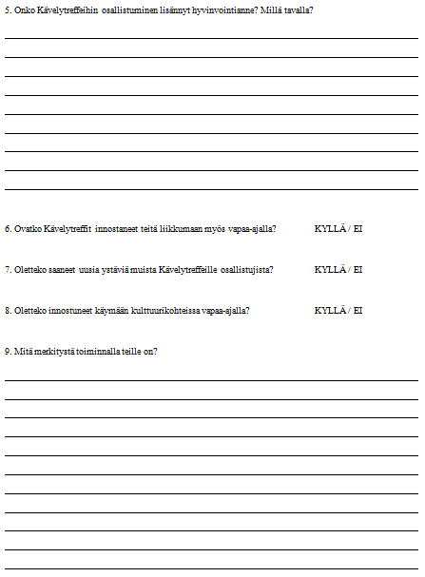

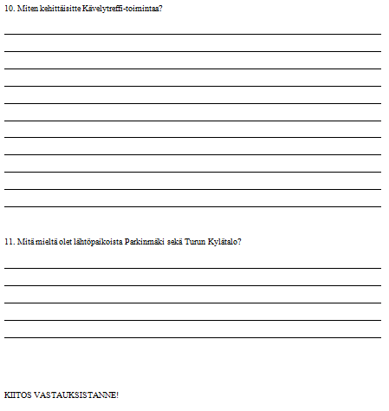

LIITE 2: Havainnointitaulukko Kävelytreffejä varten

 | 14.2. | 21.2. | 28.3. | 4.4. | 11.4. | 18.4. | 25.4. | ... | 4.6.
Keskustelut

Kulttuurikohteista kiinnostuminen

Koirasta kiinnostuminen

Yleinen mieliala

Ryhmäläisten osallisuus

Toisten kannustaminen

Ryhmäytyminen

Arvioin jokaiseen kohtaan kuinka hyvin kohta toteutui. Käytän seuraavaa asteikkoa:

10 erinomaisesti
9 kiitettävästi
8 hyvin
7 tyydyttävästi
6 kohtalaisesti
5 välttävästi
4 epäonnistuneesti

LIITE 3. Tuotos

